REPUBLIKA HRVATSKA
LIČKO-SENJSKA ŽUPANIJA
GRAD GOSPIĆ
GRADONAČELNIK
KLASA: 361-02/21-01/8
URBROJ: 2125-1-02-23-08
Gospić, 13. lipnja 2023. godine

GRADSKO VIJEĆE GRADA GOSPIĆA

Predmet: Prijedlog Zaključka o prihvaćanju Izvješća o izvršenju Programa održavanja komunalne infrastrukture za 2022. godinu
- na razmatranje i donošenje– dostavlja se -
Poštovani,

na temelju članka 49. Statuta Grada Gospića ("Službeni vjesnik Grada Gospića" br. 7/09, 5/10, 7/10, 1/12, 2/13, 3/13 – p.t., 7/15, 1/18, 3/20, 1/21), u privitku dopisa dostavljam Vam na razmatranje i donošenje prijedlog Zaključka o prihvaćanju Izvješća o izvršenju Programa održavanja komunalne infrastrukture za 2022. godinu.

PRAVNA OSNOVA I RAZLOZI ZA DONOŠENJE AKTA
Temeljem članka 72. Zakona o komunalnom gospodarstvu ("Narodne novine" br. 68/18, 110/18 – Odluka USRH, 32/20), Gradsko vijeće Grada Gospića je na sjednici održanoj dana 15. prosinca 2021. godine donijelo Program održavanja komunalne infrastrukture za 2022. godinu te na sjednici održanoj dana 28. prosinca 2022. godine donijelo Odluku o izmjenama i dopunama Programa održavanja komunalne infrastrukture za 2022. godinu.
Člankom 74. stavkom 1. Zakona o komunalnom gospodarstvu („Narodne novine“ br. 68/18, 110/18 – Odluka USRH, 32/20), propisano je da gradonačelnik podnosi Gradskom vijeću Grada Gospića izvješće o izvršenju programa održavanja komunalne infrastrukture za 2022. godinu.
U privitku ovog dopisa nalazi se Izvješće s danim prikazom realizacije Programa održavanja komunalne infrastrukture za 2022. godinu.
FINANCIJSKA SREDSTVA POTREBNA ZA PROVEDBU OVOG AKTA:
Za provedbu ovog akta nisu potrebna financijska sredstva.
Slijedom navedenog i obrazloženog, predlaže se Gradskom vijeću Grada Gospića donošenje Zaključka o prihvaćanju Izvješća o izvršenju Programa održavanja komunalne infrastrukture za 2022. godinu.

S poštovanjem,
Na temelju članka 74. stavka 1. Zakona o komunalnom gospodarstvu („Narodne novine“ br. 68/18, 110/18 – Odluka USRH, 32/20) i članka 33. Statuta Grada Gospića („Službeni vjesnik Grada Gospića" br. 7/09, 5/10, 7/10, 1/12, 2/13, 3/13 - pročišćeni tekst, 7/15, 1/18, 3/20, 1/21), Gradsko vijeće Grada Gospića na sjednici održanoj dana __________________ 2023. godine, donosi

Z A K L J U Č A K
o prihvaćanju Izvješća o izvršenju
Prugama održavanja komunalne infrastrukture za 2022. godinu

Članak 1.

Ovim Zaključkom prihvaća se Izvješće o izvršenju Programa održavanja komunalne infrastrukture za 2022.godinu.

Članak 2.

Sastavni dio ovog Zaključka čini Izvješće o izvršenju Programa održavanja komunalne infrastrukture za 2022. godinu.

Članak 3.

Zaključak stupa na snagu osmog dana od dana objave u „Službenom vjesniku Grada Gospića“.

POTPREDSJEDNICA GRADSKOG VIJEĆA
GRADA GOSPIĆA
Nada Alić, dr. dent. med., v.r.

I Z V J E Š Ć E
o izvršenju Programa održavanja komunalne
infrastrukture za 2022. godinu

Temeljem članka 72. Zakona o komunalnom gospodarstvu ("Narodne novine", broj: 68/18, 110/18 – Odluka USRH, 32/20), Gradsko vijeće Grada Gospića je na sjednici održanoj dana 15. prosinca 2021. godine donijelo Program održavanja komunalne infrastrukture za 2022. godinu te na sjednici održanoj dana 28. prosinca 2022. godine donijelo Odluku o izmjenama i dopunama Programa održavanja komunalne infrastrukture za 2022. godinu.
Programom održavanja komunalne infrastrukture za 2022. godinu planirana su sredstva u iznosu 12.358.334,00 kn (1.640.232,80 EUR) za: održavanje nerazvrstanih cesta na području Grada Gospića, održavanje javnih površina na kojima nije dopušten promet motornih vozila, održavanje građevina javne odvodnje oborinskih voda, održavanje javnih zelenih površina, održavanje građevina, uređaja i predmeta javne namjene, održavanje groblja, održavanje čistoće javnih površina, održavanje javne rasvjete, veterinarske-higijeničarske usluge, Božićno i novogodišnje kićenje grada, sanaciju divljih odlagališta otpada i održavanje gradskih nogometnih stadiona, sportskih građevina i igrališta.
U 2022. godini realizirani su rashodi i izdaci u visini od 12.634.492,52 kn (1.676.885,33 EUR) ili 102,23%, u odnosu na planirana sredstva.
Realizacija Programa odvijala se u izvještajnom razdoblju kroz 12 točaka:
- Održavanje nerazvrstanih cesta na području Grada Gospića
- Održavanje javnih površina na kojima nije dopušten promet motornih vozila
- Održavanje građevina javne odvodnje oborinskih voda
- Održavanje javnih zelenih površina
- Održavanje građevina, uređaja i predmeta javne namjene
- Održavanje groblja
- Održavanje čistoće javnih površina
- Održavanje javne rasvjete
- Veterinarske-higijeničarske usluge
- Božićno i novogodišnje kićenje grada
- Sanacija divljih odlagališta otpada
- Održavanje gradskih nogometnih stadiona, sportskih građevina i igrališta

Tabela br. 1 Planirani i izvršeni rashodi po točkama za razdoblje siječanj-prosinac 2022. godine

R. BR. | PROGRAM ODRŽAVANJA KOMUNALNE INFRASTRUKTURE | Planirano 2022.  A | Ostvareno 2022.  B | Indeks  (B/A)*100
1. | Održavanje nerazvrstanih cesta na području Grada Gospića | 5.725.495,00 kn | 5.779.297,21 kn | 100,94
2. | Održavanje javnih površina na kojima nije dopušten promet motornih vozila | 300.000,00 kn | 317.796,51 kn | 105,93
3. | Održavanje građevina javne odvodnje oborinskih voda | 100.000,00 kn | 83.600,00 kn | 83,60
4. | Održavanje javnih zelenih površina | 660.000,00 kn | 687.189,21 kn | 104,12
5. | Održavanje građevina, uređaja i predmeta javne namjene | 100.000,00 kn | 79.732,30 kn | 79,73
6. | Održavanje groblja | 225.000,00 kn | 229.534,86 kn | 102,02
7. | Održavanje čistoće javnih površina | 1.746.000,00 kn | 1.849.817,77 kn | 105,95
8. | Održavanje javne rasvjete | 2.370.000,00 kn | 2.470.742,86 kn | 104,25
9. | Veterinarsko-higijeničarske usluge | 300.000,00 kn | 302.421,50 kn | 100,81
10. | Božićno i novogodišnje kićenje grada | 200.000,00 kn | 200.000,00 kn | 100,00
11. | Sanacija divljih odlagališta otpada | 85.000,00 kn | 84.400,00 kn | 99,29
12. | Održavanje gradskih nogometnih stadiona, sportskih građevina i igrališta | 546.839,00 kn | 549.960,30 kn | 100,57
SVEUKUPNO |  | 12.358.334,00 kn  (1.640.232,80 EUR) | 12.634.492,52 kn  (1.676.885,33 EUR) | 102,23

Grafikon br. 1 Grafički prikaz planiranih i ostvarenih rashoda po točkama, za razdoblje siječanj-prosinac 2022. godine
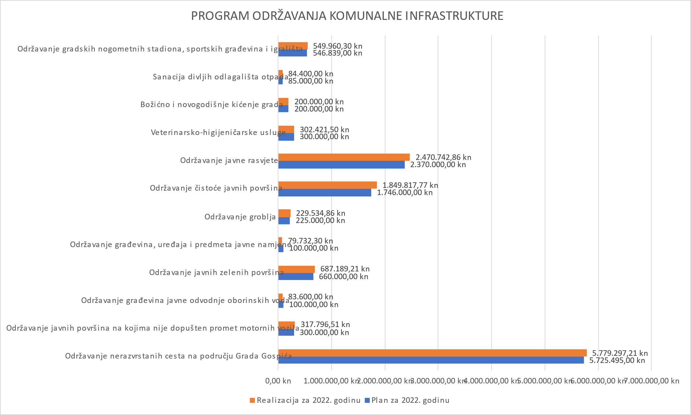

Grafikon br. 2 Grafički prikaz realizacije Programa za 2022. godinu u odnosu na plan

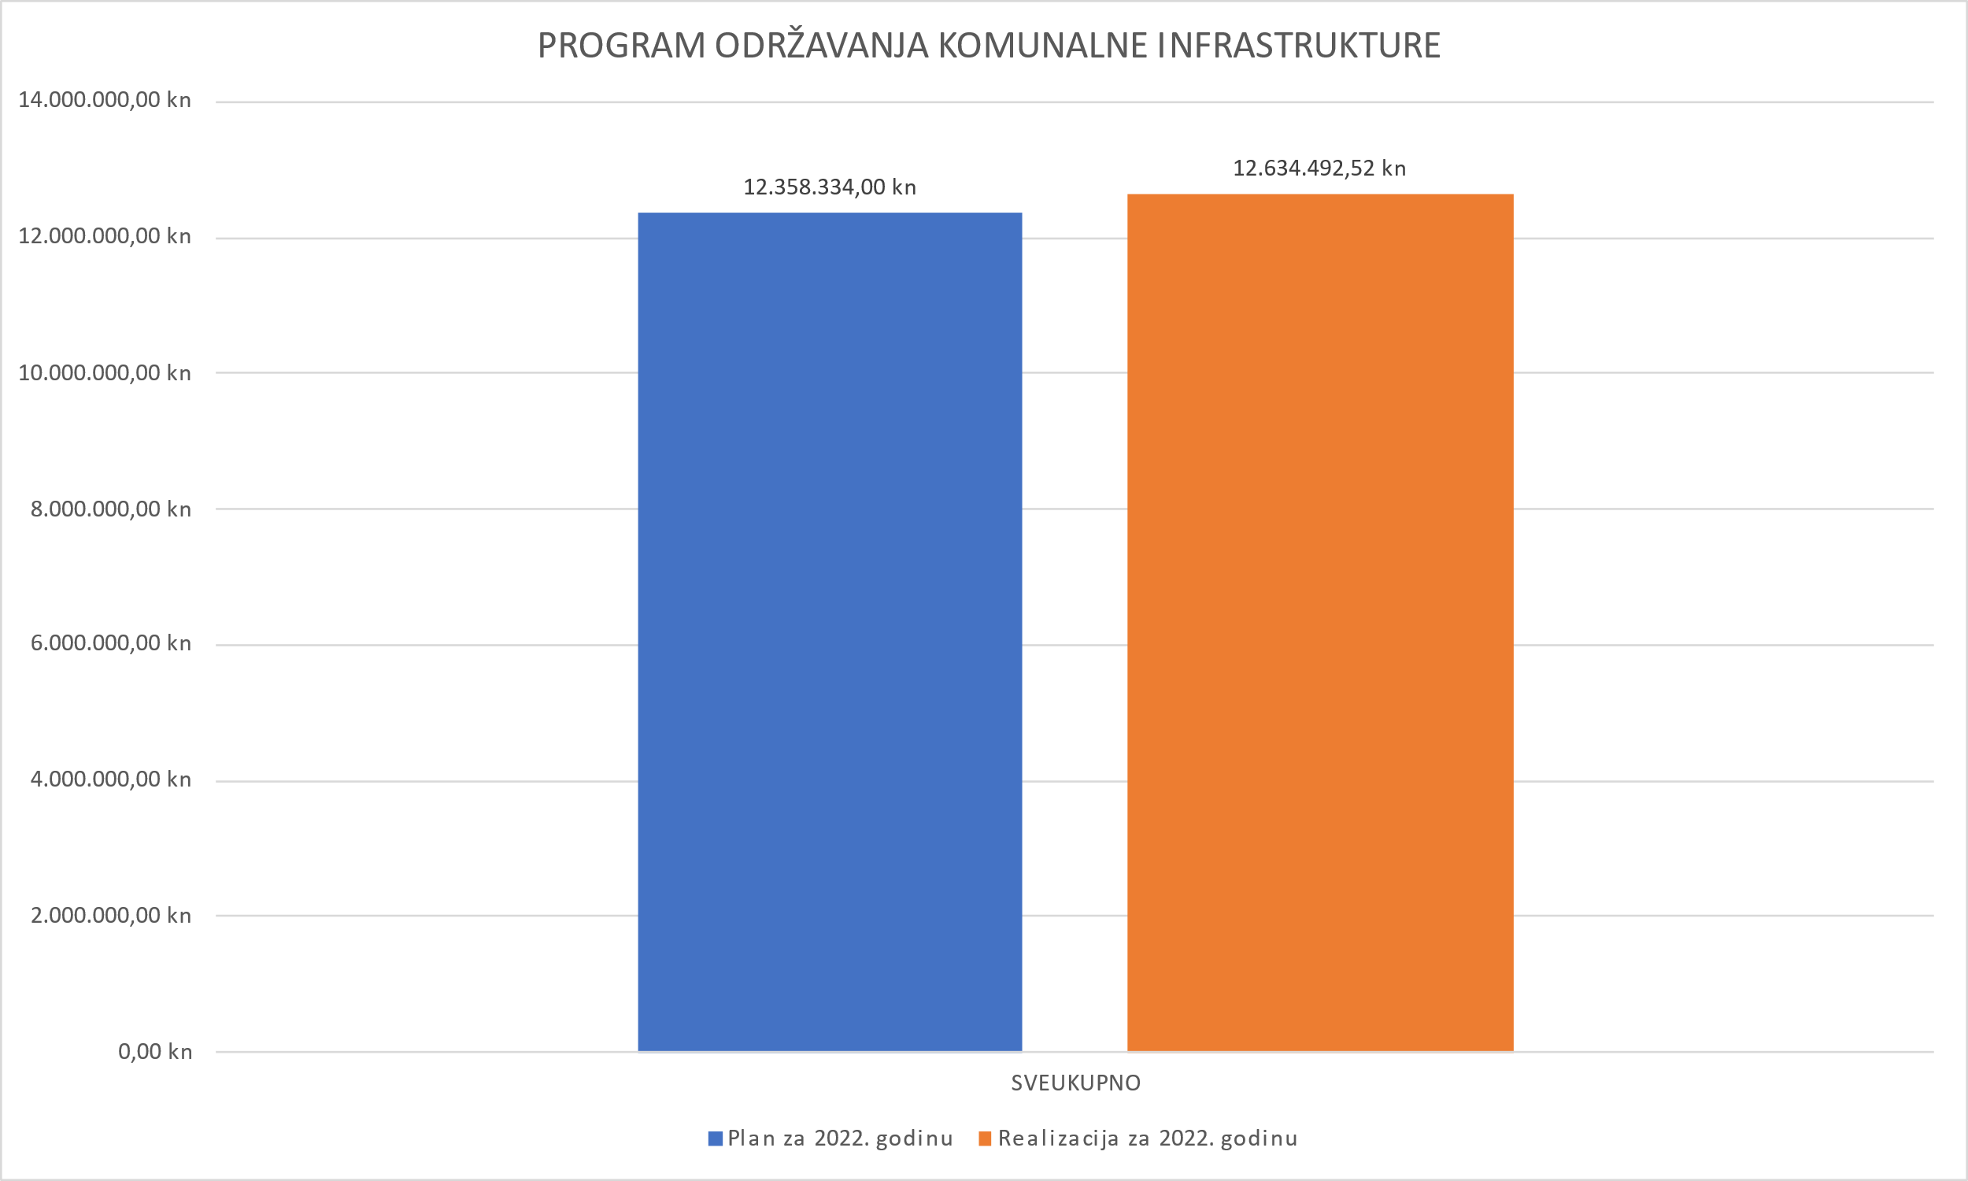
Tabela br. 2 Planirani i izvršeni rashodi po izvorima financiranja za 2022. godinu

IZVOR SREDSTAVA ZA OSTVARIVANJE PROGRAMA | Planirano 2022.  A | Ostvareno 2022.  B | Indeks (B/A)*100
Izvor 4.3. Doprinosi za šume | 669.739,00 kn | 657.443,89 kn | 98,16
Izvor 4.5. Komunalna naknada | 6.347.860,00 kn | 6.427.715,01 kn | 102,11
Izvor 5.4. Tekuće pomoći | 3.356.120,00 kn | 3.472.666,10 kn | 103,47
Izvor 8.1. Primici od zaduživanja | 1.984.615,00 kn | 2.040.142,52 kn | 102,80
SVEUKUPNO | 12.358.334,00 kn  (1.640.232,80 EUR) | 12.634.492,52 kn  (1.676.885,33 EUR) | 102,23

Grafikon br. 3 Grafički prikaz planiranih i ostvarenih rashoda po izvorima za 2022. godinu

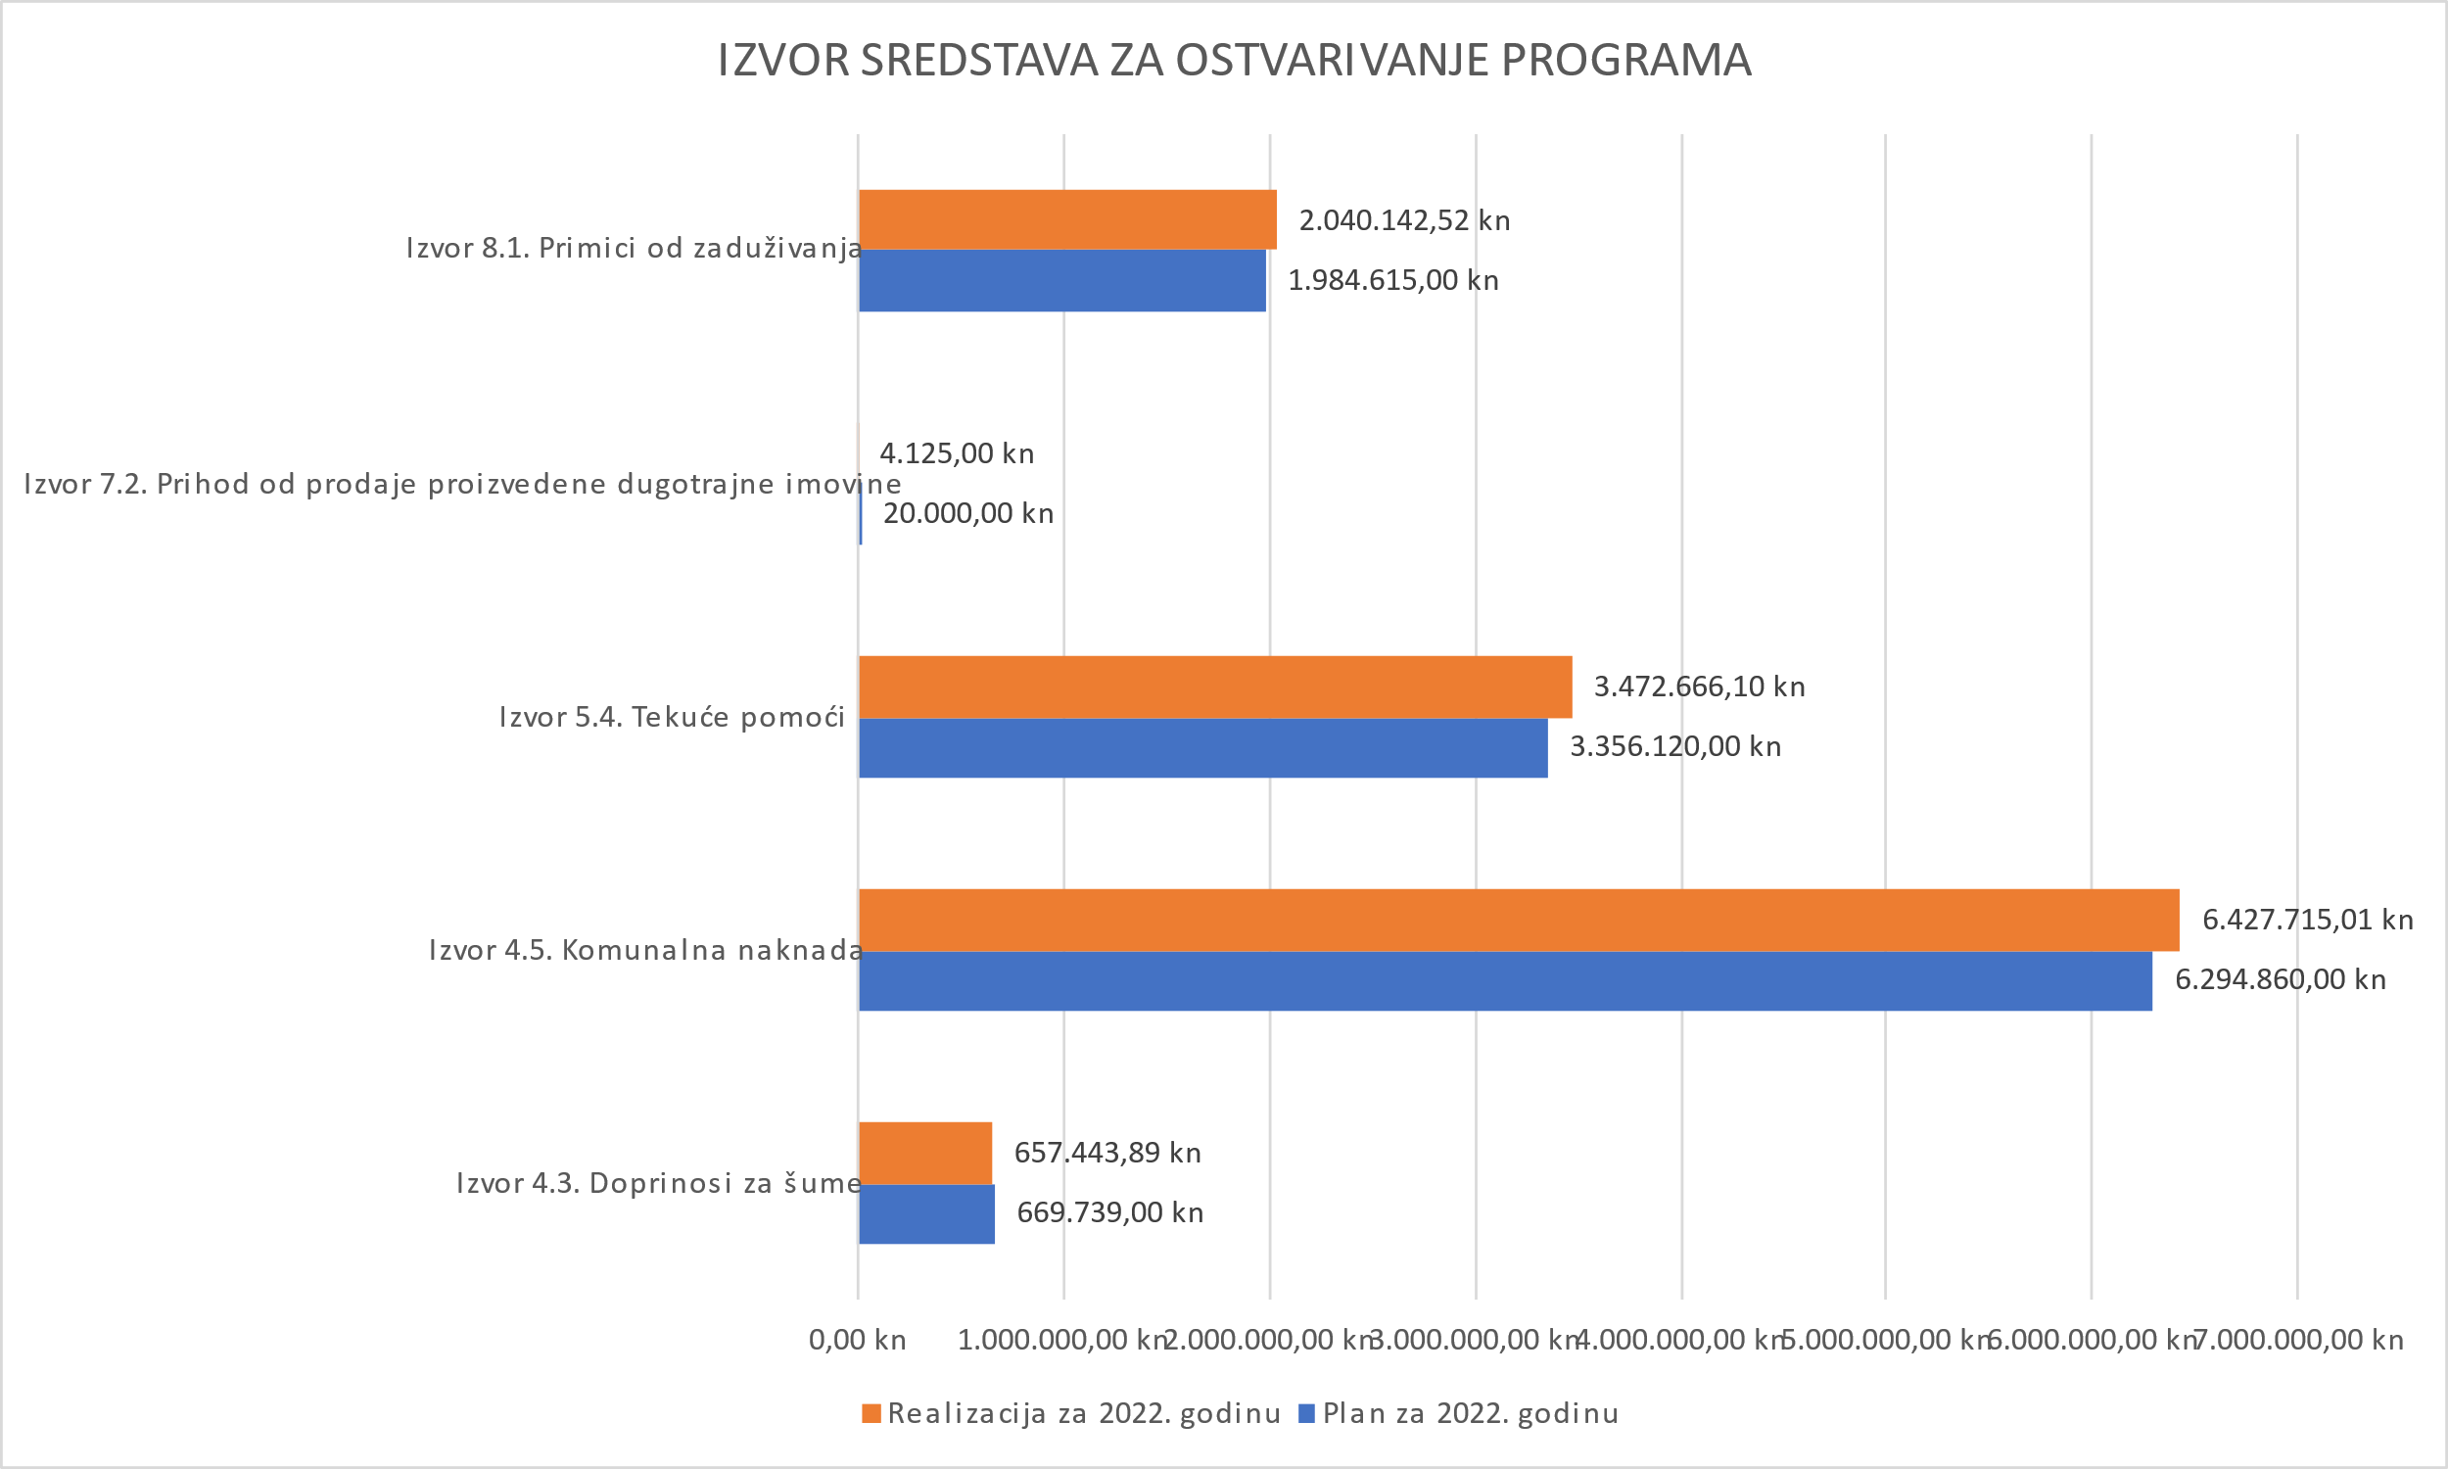

Ukupni rashodi i izdaci točke 1 ODRŽAVANJE NERAZVRSTANH CESTA izvršeni su u visini od 5.779.297,21 kn ili 100,94%, a rashodi se odnose na sljedeće projekte i aktivnosti:
Aktivnost A200002 Održavanje nerazvrstanih cesta. Unutar ove aktivnosti sredstva u visini od 2.270.085,33 kn utrošena su za usluge tekućeg i investicijskog održavanja 451 kilometra nerazvrstanih cesta. Obuhvaća održavanje kolnika, bankine i berme, čišćenje, popravke i dogradnju sustava za odvodnju, horizontalnu i vertikalnu signalizaciju, košnju trave i održavanje zelenila u cestovnom pojasu.
Aktivnost A200012 Održavanje cesta u zimskim uvjetima. Unutar ove aktivnosti sredstva u visini od 3.346.606,88 kn utrošena su za: čišćenje snijega na asfaltiranim i makadamskim nerazvrstanim cestama i posipanje krutim sredstvima u zimskim uvjetima protiv poledice.
Aktivnost A200011 Analička evidencija nerazvrstanih cesta. Unutar ove aktivnosti sredstva u visini od 162.605,00 kn utrošena su za najam programskog rješenja za vođenje evidencije nerazvrstanih cesta i praćenje izvršenja Programa (PiPGiS).
Tabelarni prikaz planiranih i ostvarenih rashoda i izdataka:

Redni broj | Održavanje nerazvrstanih cesta na području Grada Gospića | Planirano 2022.  A | Ostvareno 2022.  B | Indeks  (B/A)*100
1.1. | Održavanje nerazvrstanih cesta | 2.364.015,00 kn | 2.270.085,33 kn | 96,03
1.2. | Održavanje nerazvrstanih cesta u zimskim uvjetima | 3.199.620,00 kn | 3.346.606,88 kn | 104,59
1.3. | Analitička evidencija nerazvrstanih cesta | 161.860,00 kn | 162.605,00 kn | 100,46
UKUPNI RASHODI |  | 5.725.495,00 kn  (759.903,78 EUR) | 5.779.297,21 kn  (767.044,56 EUR) | 100,94
tečaj konverzije iznosi 7,53450 kuna za 1 euro
Izvori sredstava potrebnih za realizaciju |  | Izvori sredstava koji su planirani za 2022. godinu | Izvori sredstava koji su realizirani za 2022. godinu | Indeks (B/A)*100
Izvor 4.3. Doprinosi za šume |  | 22.900,00 kn | 23.883,59 kn | 104,30
Izvor 4.5. Komunalna naknada |  | 361.860,00 kn | 242.605,00 kn | 67,04
Izvor 5.4. Tekuće pomoći |  | 3.356.120,00 kn | 3.472.666,10 kn | 103,47
Izvor 8.1. Primici od zaduživanja |  | 1.984.615,00 kn | 2.040.142,52 kn | 102,80
UKUPNI IZVORI |  | 5.725.495,00 kn  (759.903,78 EUR) | 5.779.297,21 kn  (767.044,56 EUR) | 100,94

Grafički prikaz planiranih i ostvarenih rashoda i izdataka:
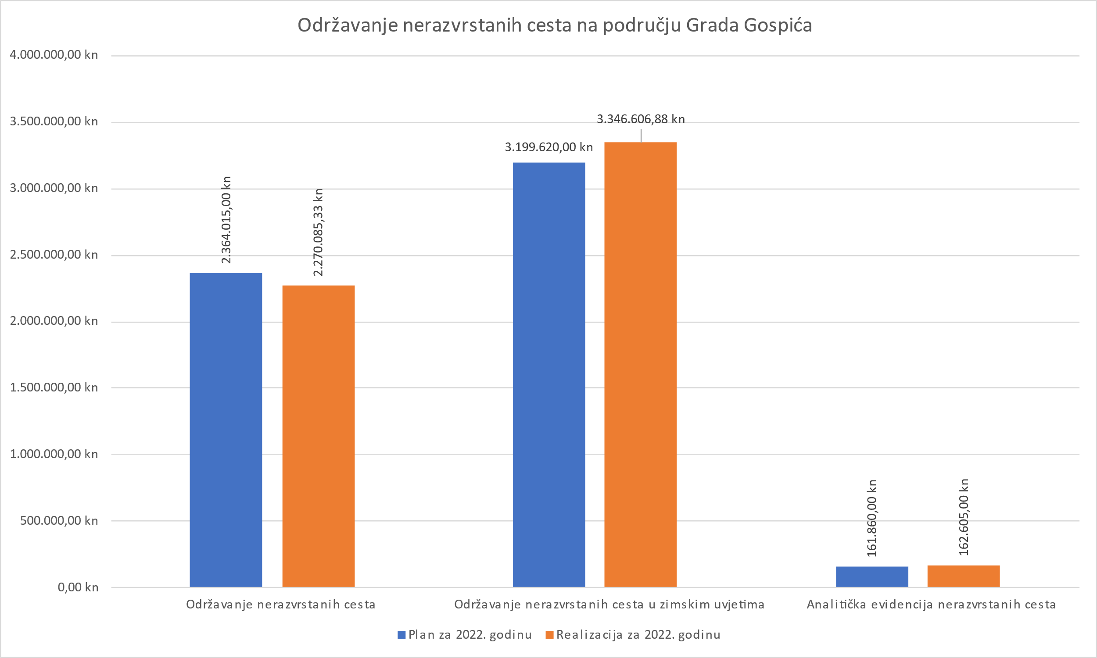

Grafički prikaz planiranih i ostvarenih rashoda i izdataka po izvorima:
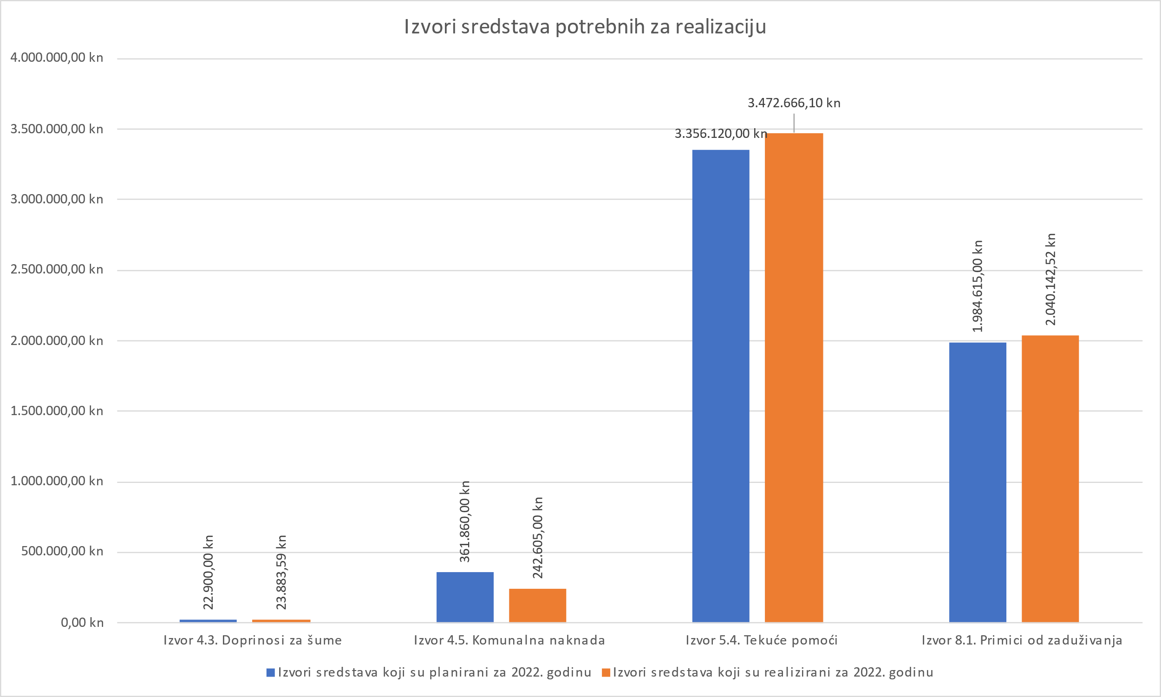

Ukupni rashodi i izdaci točke 2 ODRŽAVANJE JAVNIH POVRŠINA NA KOJIMA NIJE DOPUŠTEN PROMET MOTORNIH VOZILA izvršeni su u visini od 317.796,51 kn ili 105,93%, a rashodi se odnose na sljedeće projekte i aktivnosti:

Aktivnost A200001 Održavanje javnih površina, građevina i uređaja javne namjene. Unutar ove aktivnosti sredstva u visini od 317.796,51 kn utrošena su za Održavanje i popravke javnih površina na kojima nije dopušten promet motornih vozila. Obuhvaća održavanje i popravak trgova, šetališta, pješačkih staza, nogostupa, parkirališta i drugih javnih površina na kojima nije dopušten promet motornih vozila. Vrste izvršenih radova: popravljanje i održavanje u ispravnom stanju, nabava materijala (rezervni dijelovi, potrošni materijal, i dr.), strojno čišćenje snijega, leda, posipanje soli i/ili pijeska, ručno čišćenje snijega, leda, posipanje soli i/ili pijeska, utovar i prijevoz posipnih sredstava. 2022. godine dovršena je i rekonstrukcija nogostupa u Smiljanskoj ulici i kod groblja Sv. Marije Magdalene u Gospiću.

Tabelarni prikaz planiranih i ostvarenih rashoda i izdataka:

 |  | A | B
Redni broj | Održavanje javnih površina na kojima nije dopušten promet motornih vozila | Plan za 2022. godinu | Realizacija za 2022. godinu | Indeks (B/A)*100
2.1. | Održavanje i popravci trgova, šetališta, pješačkih staza, nogostupa, parkirališta, i drugih javnih površine na kojima nije dopušten promet motornih vozila, a kojima se osigurava njihova funkcionalna ispravnost. | 300.000,00 kn | 317.796,51 kn | 105,93
UKUPNI RASHODI |  | 300.000,00 kn  (39.816,84 EUR) | 317.796,51 kn  (42.178,75 EUR) | 105,93
Izvori sredstava potrebnih za realizaciju |  | Izvori sredstava koji su planirani za 2022. godinu | Izvori sredstava koji su realizirani za 2022. godinu | Indeks (B/A)*100
Izvor 4.5. Komunalna naknada |  | 300.000,00 kn | 317.796,51 kn | 105,93
UKUPNI IZVORI |  | 300.000,00 kn  (39.816,84 EUR) | 317.796,51 kn  (42.178,75 EUR) | 105,93

Grafički prikaz planiranih i ostvarenih rashoda i izdataka:
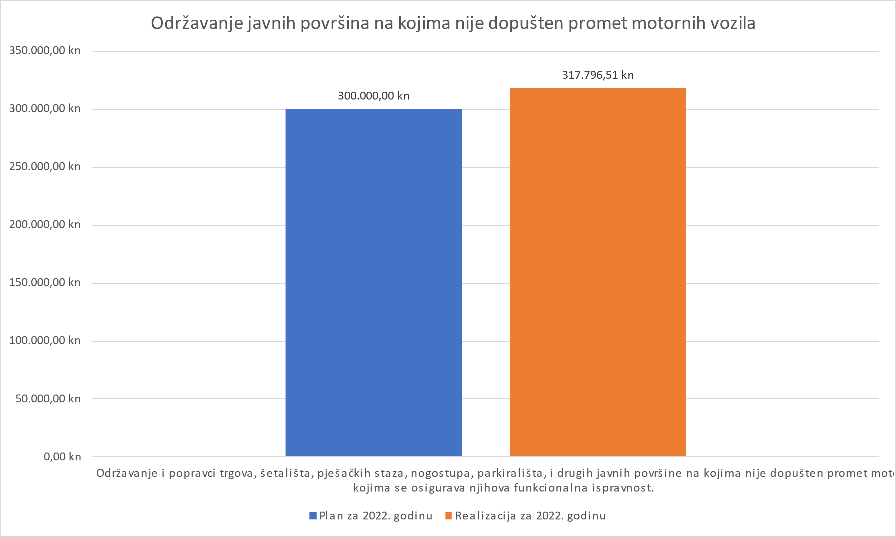

Grafički prikaz planiranih i ostvarenih rashoda i izdataka po izvorima:
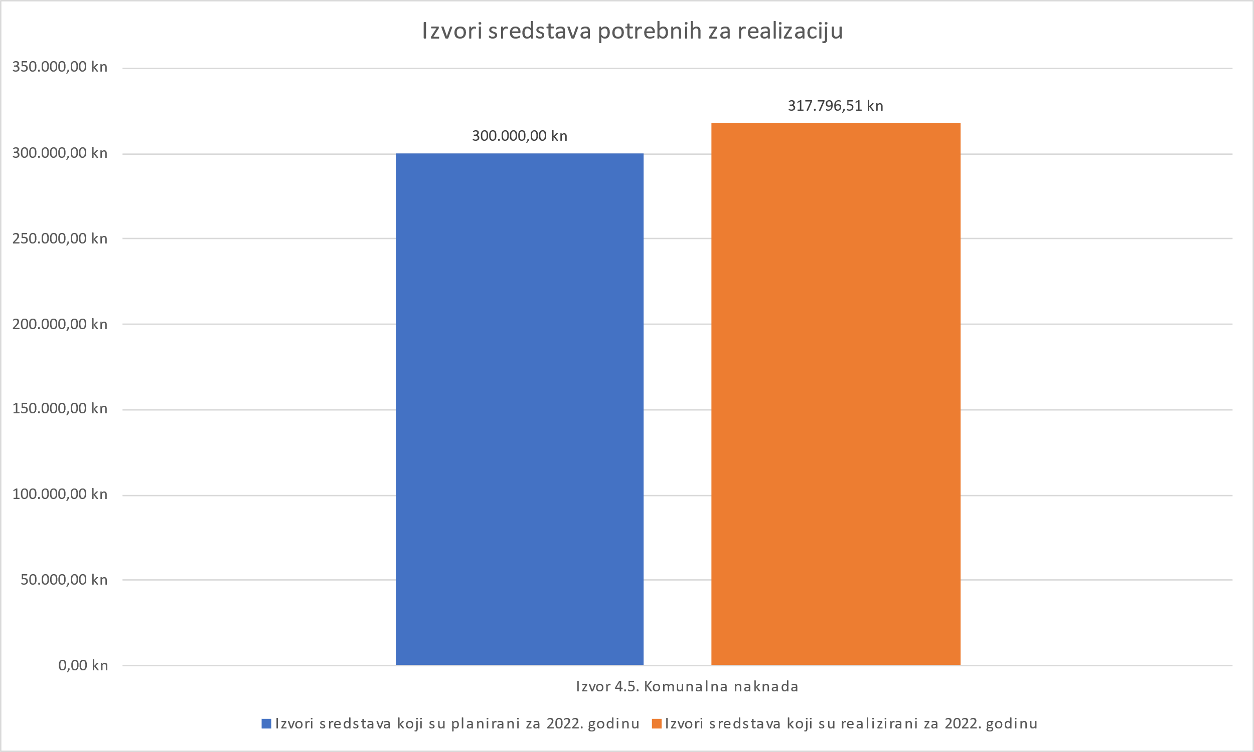

Ukupni rashodi i izdaci točke 3 ODRŽAVANJE GRAĐEVINA JAVNE ODVODNJE OBORINSKIH VODA izvršeni su u visini od 83.600,00 kn ili 83,60%, a rashodi se odnose na sljedeće projekte i aktivnosti:
Aktivnost A200007 Održavanje javne odvodnje oborinskih voda. Unutar ove aktivnosti sredstva u visini od 83.600,00 kn utrošena su za: održavanje slivnika i rešetki oborinske odvodnje podrazumijeva pražnjenje, čišćenje, popravljanje, održavanje u ispravnom stanju, uklanjanje pijeska i smeća nakon oborina, strojno čišćenje i odštopavanje, rekonstrukciju slivnika, održavanje horizontalnih sabirnih kanala.
Tabelarni prikaz planiranih i ostvarenih rashoda i izdataka:

 |  | A | B
redni broj | Održavanje građevina javne odvodnje oborinskih voda | Plan za 2022. godinu | Realizacija za 2022. godinu | Indeks (B/A)*100
3.1. | Upravljanje i održavanje građevina koje služe prihvatu, odvodnji i ispuštanju oborinskih voda iz građevina i površina javne namjene u građevinskom području, uključujući i građevine koje služe zajedničkom prihvatu, odvodnji i ispuštanju oborinskih i drugih otpadnih voda, (osim građevina u vlasništvu javnih isporučitelja vodnih usluga koje, prema posebnim propisima o vodama, služe zajedničkom prihvatu, odvodnji i ispuštanju oborinskih i drugih otpadnih voda). | 100.000,00 kn | 83.600,00 kn | 83,60
UKUPNI RASHODI |  | 100.000,00 kn  (13.272,28 EUR) | 83.600,00 kn  (11.095,63 EUR) | 83,60
Izvori sredstava potrebnih za realizaciju |  | Izvori sredstava koji su planirani za 2022. godinu | Izvori sredstava koji su realizirani za 2022. godinu | Indeks (B/A)*100
Izvor 4.3. Doprinosi za šume |  | 100.000,00 kn | 83.600,00 kn | 83,60
UKUPNI IZVORI |  | 100.000,00 kn  (13.272,28 EUR) | 83.600,00 kn  (11.095,63 EUR) | 83,60

Grafički prikaz planiranih i ostvarenih rashoda i izdataka:

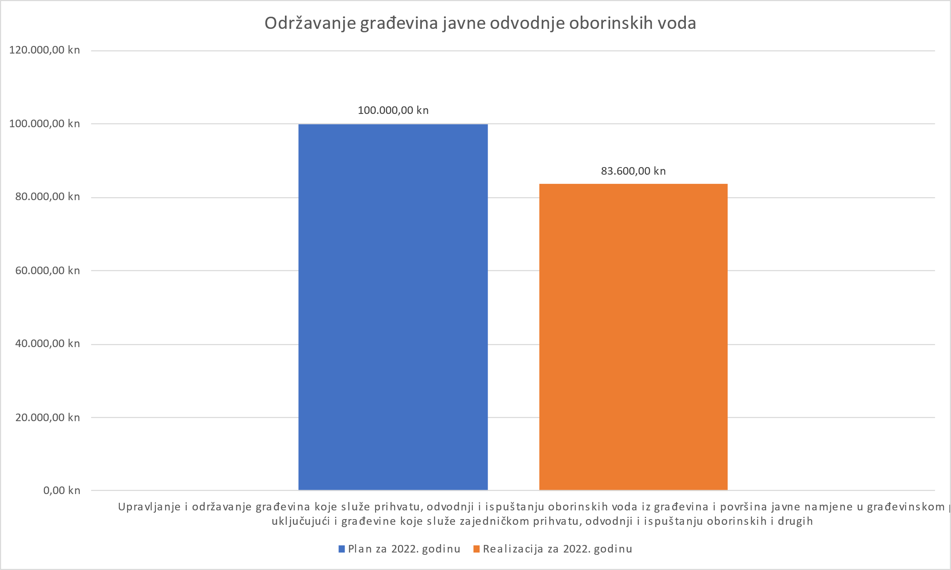

Grafički prikaz planiranih i ostvarenih rashoda i izdataka po izvorima:

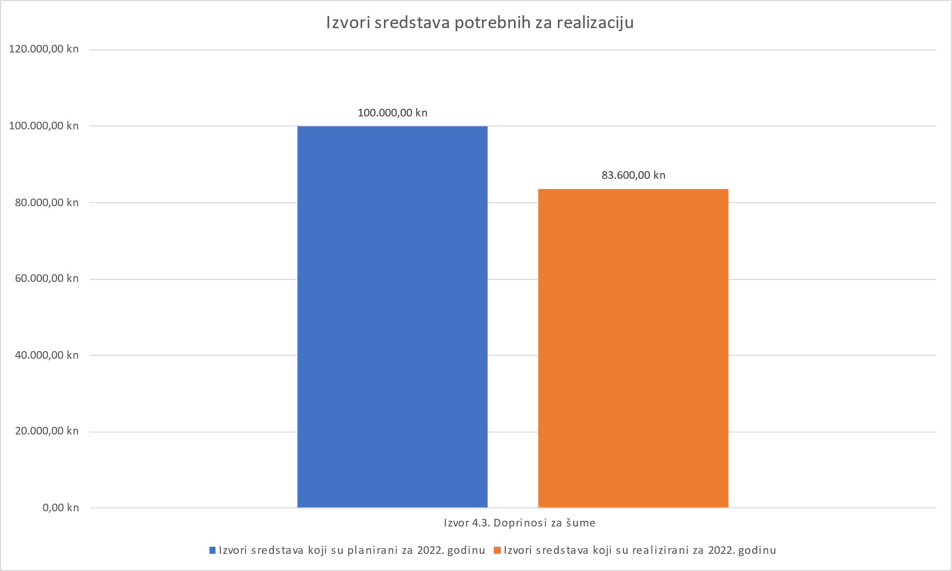

Ukupni rashodi i izdaci točke 4 ODRŽAVANJE JAVNIH ZELENIH POVRŠINA izvršeni su u visini od 687.189,21 kn ili 104,12%, a rashodi se odnose na sljedeće projekte i aktivnosti:
Aktivnost A200001 Održavanje javnih zelenih površina. Unutar ove aktivnosti sredstva u visini od 687.189,21 kn utrošena su za Održavanje javnih zelenih površina. Obuhvaća košnju, obrezivanje i sakupljanje biološkog otpada s javnih zelenih površina, obnova, održavanje i njegu drveća, ukrasnog grmlja i drugog bilja, popločenih i nasipanih površina u parkovima, opremu na dječjim igralištima, fitosanitarnu zaštitu bilja i biljnog materijala za potrebe održavanja i druge poslovi potrebni za održavanje tih površina. Vrste i opseg izvršenih radova: provjera i/ili kontrola ispravnosti opreme na dječjim igralištima, čišćenje i popravljanje opreme na dječjim igralištima i nabava materijala, košnja trave motornom kosilicom i/ili trimerom i održavanje živica, sakupljanje (grabljanje, puhanje) biološkog otpada: lišće, trava i dr., održavanje popločenih i nasipanih površina u parkovima, sadnja i održavanje cvjetnih gredica, nabava zemlje i sadnica, uređenje cvjetnih gredica, polijevanje cvjetnih gredica, rezanje (uklanjanje) i zbrinjavanje suhih, trulih i nagnutih stabala.

Tabelarni prikaz planiranih i ostvarenih rashoda i izdataka:

 |  | A | B
redni broj | Održavanje javnih zelenih površina | Plan za 2022. godinu | Realizacija za 2022. godinu | Indeks (B/A)*100
4.1. | Košnja, obrezivanje i sakupljanje biološkog otpada s javnih zelenih površina, obnova, održavanje i njega drveća, ukrasnog grmlja i drugog bilja, popločenih i nasipanih površina u parkovima, opreme na dječjim igralištima, fitosanitarna zaštita bilja i biljnog materijala za potrebe održavanja i drugi poslovi potrebni za održavanje tih površina. | 660.000,00 kn | 687.189,21 kn | 104,12
UKUPNI RASHODI |  | 660.000,00 kn  (87.597,05 EUR) | 687.189,21 kn  (91.205,68 EUR) | 104,12
Izvori sredstava potrebnih za realizaciju |  | Izvori sredstava koji su planirani za 2022. godinu | Izvori sredstava koji su realizirani za 2022. godinu | Indeks (B/A)*100
Izvor 4.5. Komunalna naknada |  | 660.000,00 kn | 687.189,21 kn | 104,12
UKUPNI IZVORI |  | 660.000,00 kn  (87.597,05 EUR) | 687.189,21 kn  (91.205,68 EUR) | 104,12

Grafički prikaz planiranih i ostvarenih rashoda i izdataka:
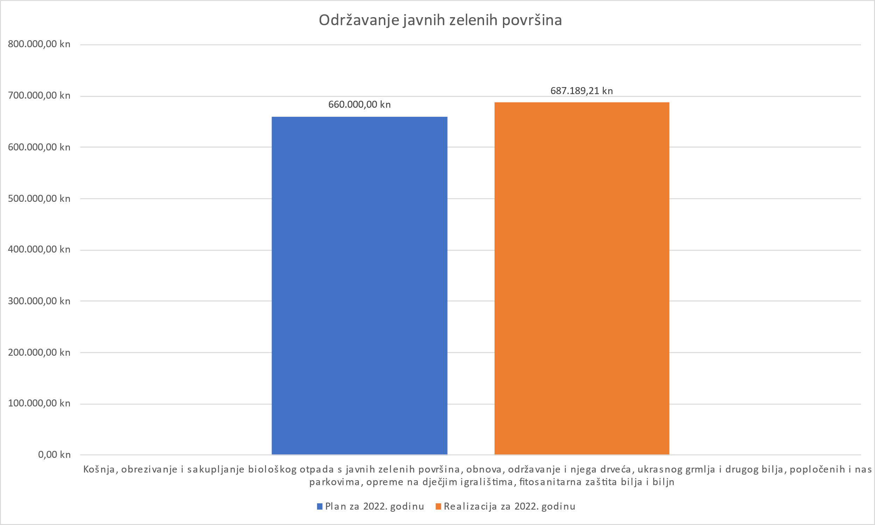

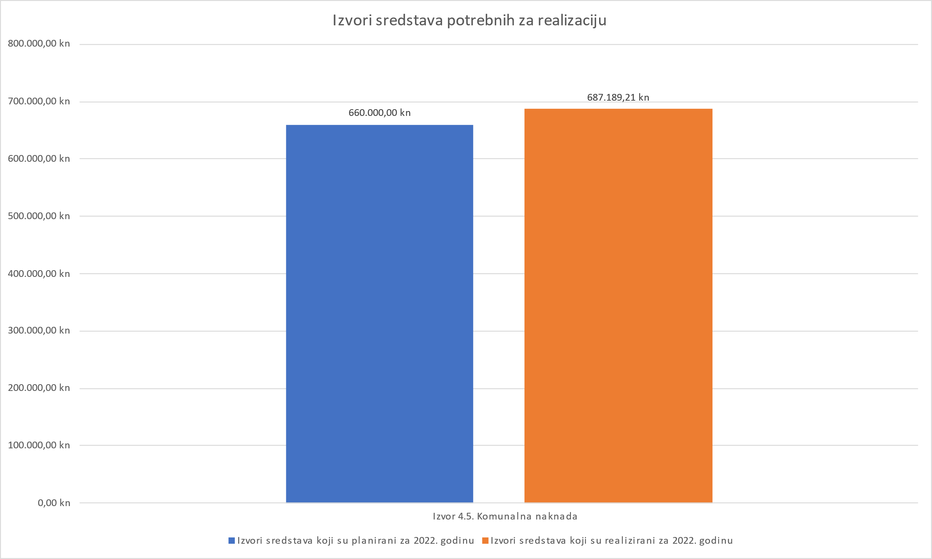
Grafički prikaz planiranih i ostvarenih rashoda i izdataka po izvorima:

Ukupni rashodi i izdaci točke 5 ODRŽAVANJE GRAĐEVINA, UREĐAJA I PREDMETA JAVNE NAMJENE izvršeni su u visini od 79.732,30 kn ili 79,73%, a rashodi se odnose na sljedeće projekte i aktivnosti:
Aktivnost A200001 Održavanje javnih površina, građevina i uređaja javne namjene Unutar ove aktivnosti sredstva u visini od 79.732,30 kn utrošena su za Održavanje građevina, uređaja i predmeta javne namjene. Obuhvaća održavanje, popravke i čišćenje tih građevina, uređaja i predmeta (fontana, spomenika, autobusnih stajališta, klupa za sjedenje, javnih satova, elektropunionice i drugih građevina, uređaja i predmeta javne namjene). Vrste i opseg izvršenih radova: popravljanje (održavanje u ispravnom stanju), čišćenje i pranje, električarske usluge, nabava materijala (rezervni dijelovi, potrošni materijal, i dr.), potrošnju vode, bojanje.

Tabelarni prikaz planiranih i ostvarenih rashoda i izdataka:
 |  | A | B
redni broj | Održavanje građevina, uređaja i predmeta javne namjene | Plan za 2022. godinu | Realizacija za 2022. godinu | Indeks (B/A)*100
5.1. | Održavanje, popravci i čišćenje; fontana, spomenika, autobusnih stajališta, klupa za sjedenje, javnih satova, elektropunionice i drugih građevina, uređaja i predmeta javne namjene. | 100.000,00 kn | 79.732,30 kn | 79,73
UKUPNI RASHODI |  | 100.000,00 kn  (13.272,28 EUR) | 79.732,30 kn  (10.582,29 EUR) | 79,73
Izvori sredstava potrebnih za realizaciju |  | Izvori sredstava koji su planirani za 2022. godinu | Izvori sredstava koji su realizirani za 2022. godinu | Indeks (B/A)*100
Izvor 4.5. Komunalna naknada |  | 100.000,00 kn | 79.732,30 kn | 79,73
UKUPNI IZVORI |  | 100.000,00 kn  (13.272,28 EUR) | 79.732,30 kn  (10.582,29 EUR) | 79,73

Grafički prikaz planiranih i ostvarenih rashoda i izdataka:
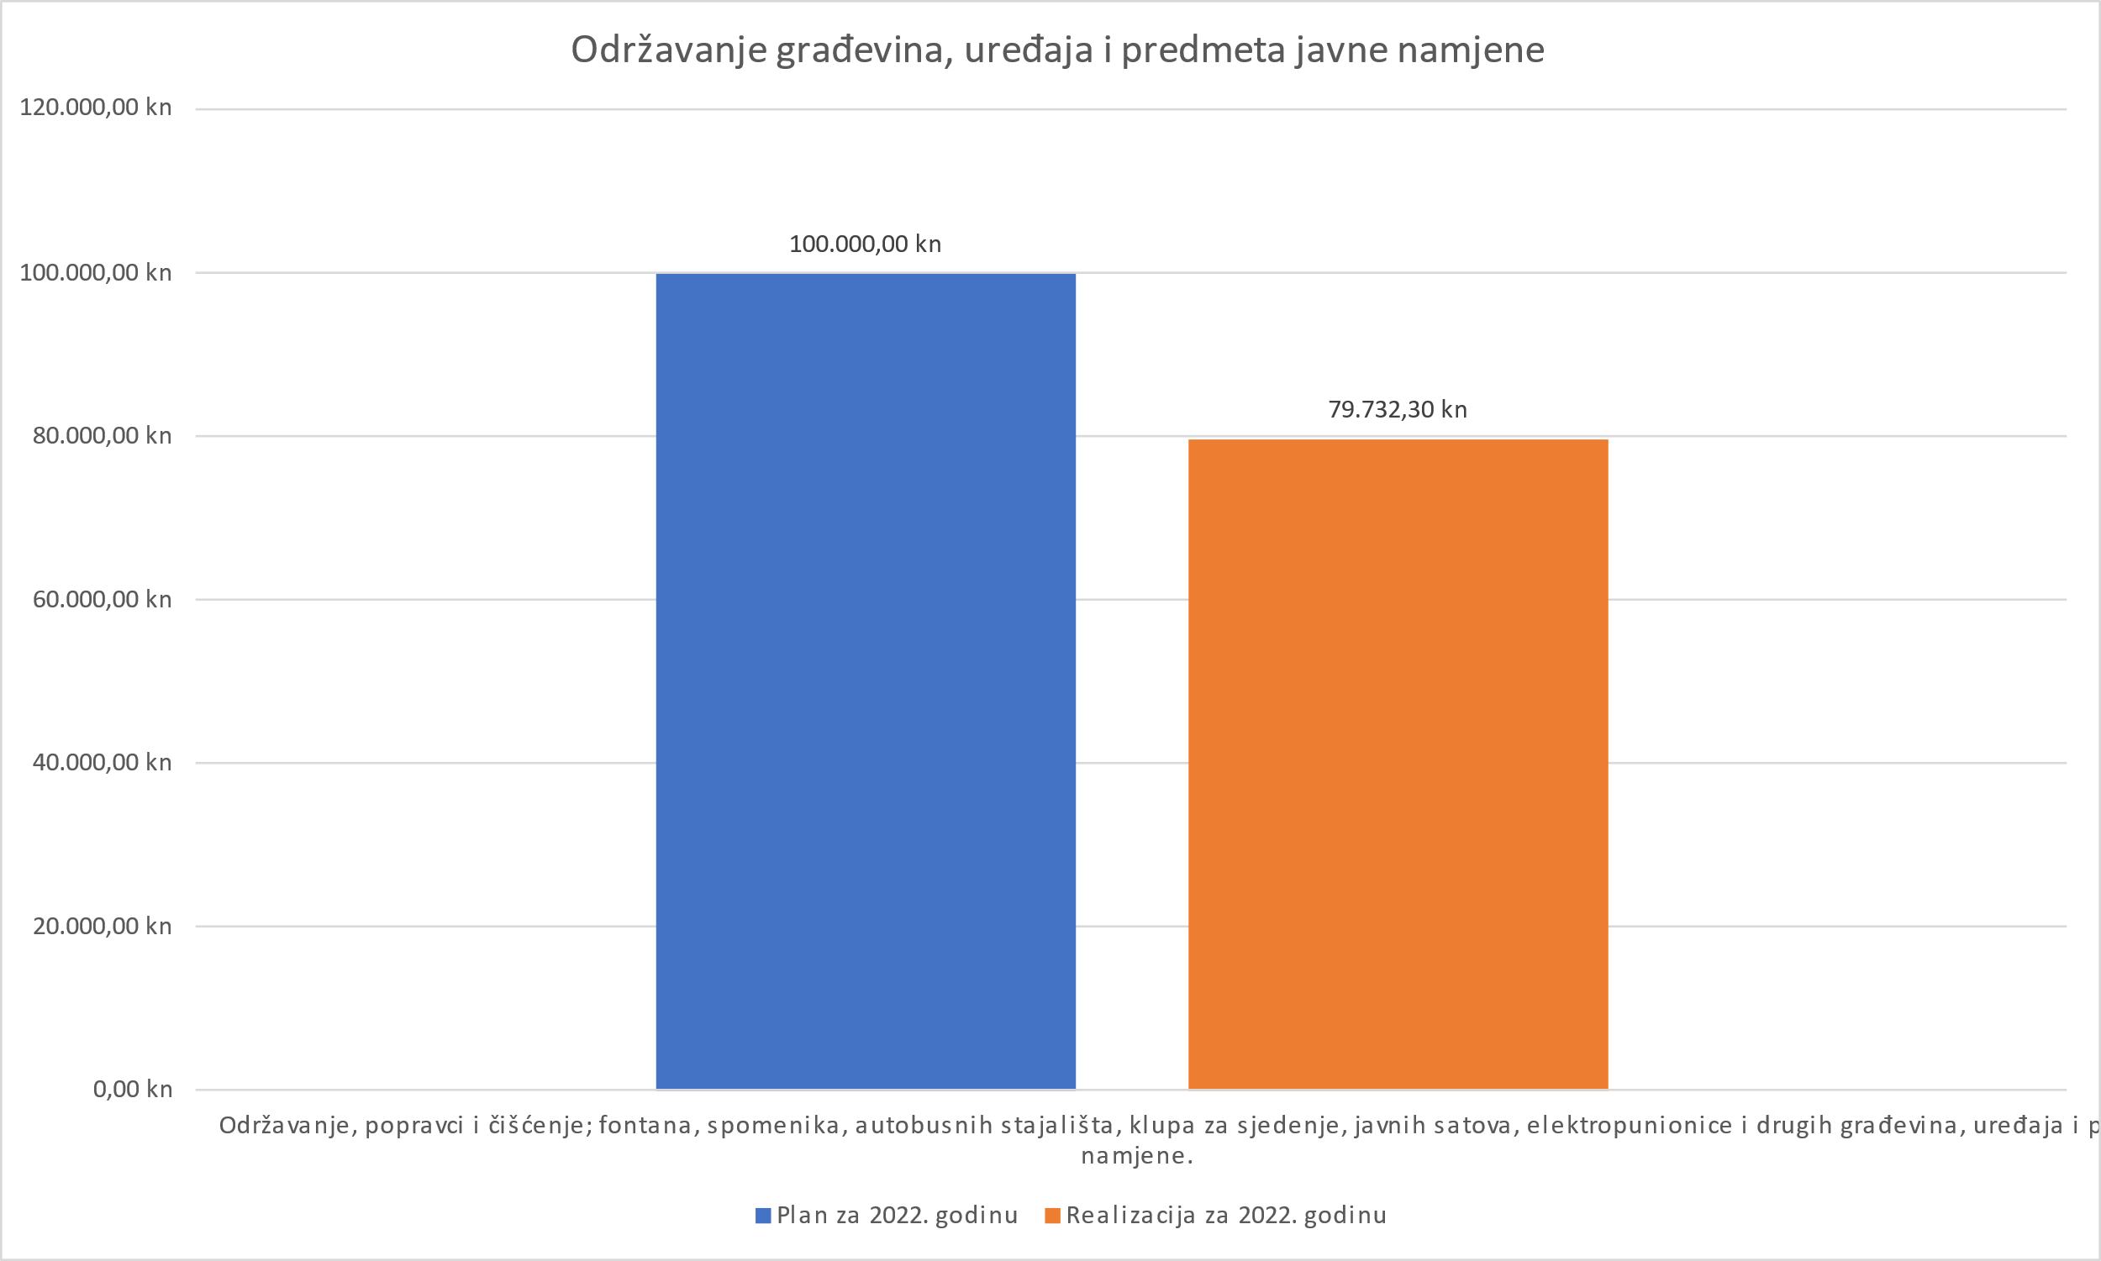
Ukupni rashodi i izdaci točke 6 ODRŽAVANJE GROBLJA izvršeni su u visini od 229.534,86 kn ili 102,02%, a rashodi se odnose na sljedeće projekte i aktivnosti:
Aktivnost A200006 Održavanje groblja. Unutar ove aktivnosti sredstva u visini od 229.534,86 kn utrošena su za: održavanje prostora i zgrada za obavljanje ispraćaja i ukopa pokojnika, uređivanje putova, zelenih i drugih površina unutar groblja, čišćenje snijega, uređenje ograde oko groblja, uklanjanje otpada i odvoz kontejnera za otpad.

Tabelarni prikaz planiranih i ostvarenih rashoda i izdataka:

 |  | A | B
redni broj | Održavanje groblja | Plan za 2022. godinu | Realizacija za 2022. godinu | Indeks (B/A)*100
6.1 | Održavanje prostora i zgrada za obavljanje ispraćaja i ukopa pokojnika te uređivanje putova, zelenih i drugih površina unutar groblja. | 225.000,00 kn | 229.534,86 kn | 102,02
UKUPNI RASHODI |  | 225.000,00 kn  (29.862,63 EUR) | 229.534,86 kn  (30.464,51 EUR) | 102,02
Izvori sredstava potrebnih za realizaciju |  | Izvori sredstava koji su planirani za 2022. godinu | Izvori sredstava koji su realizirani za 2022. godinu | Indeks (B/A)*100
Izvor 4.5. Komunalna naknada |  | 225.000,00 kn | 229.534,86 kn | 102,02
UKUPNI IZVORI |  | 225.000,00 kn  (29.862,63 EUR) | 229.534,86 kn  (30.464,51 EUR) | 102,02

Grafički prikaz planiranih i ostvarenih rashoda i izdataka:

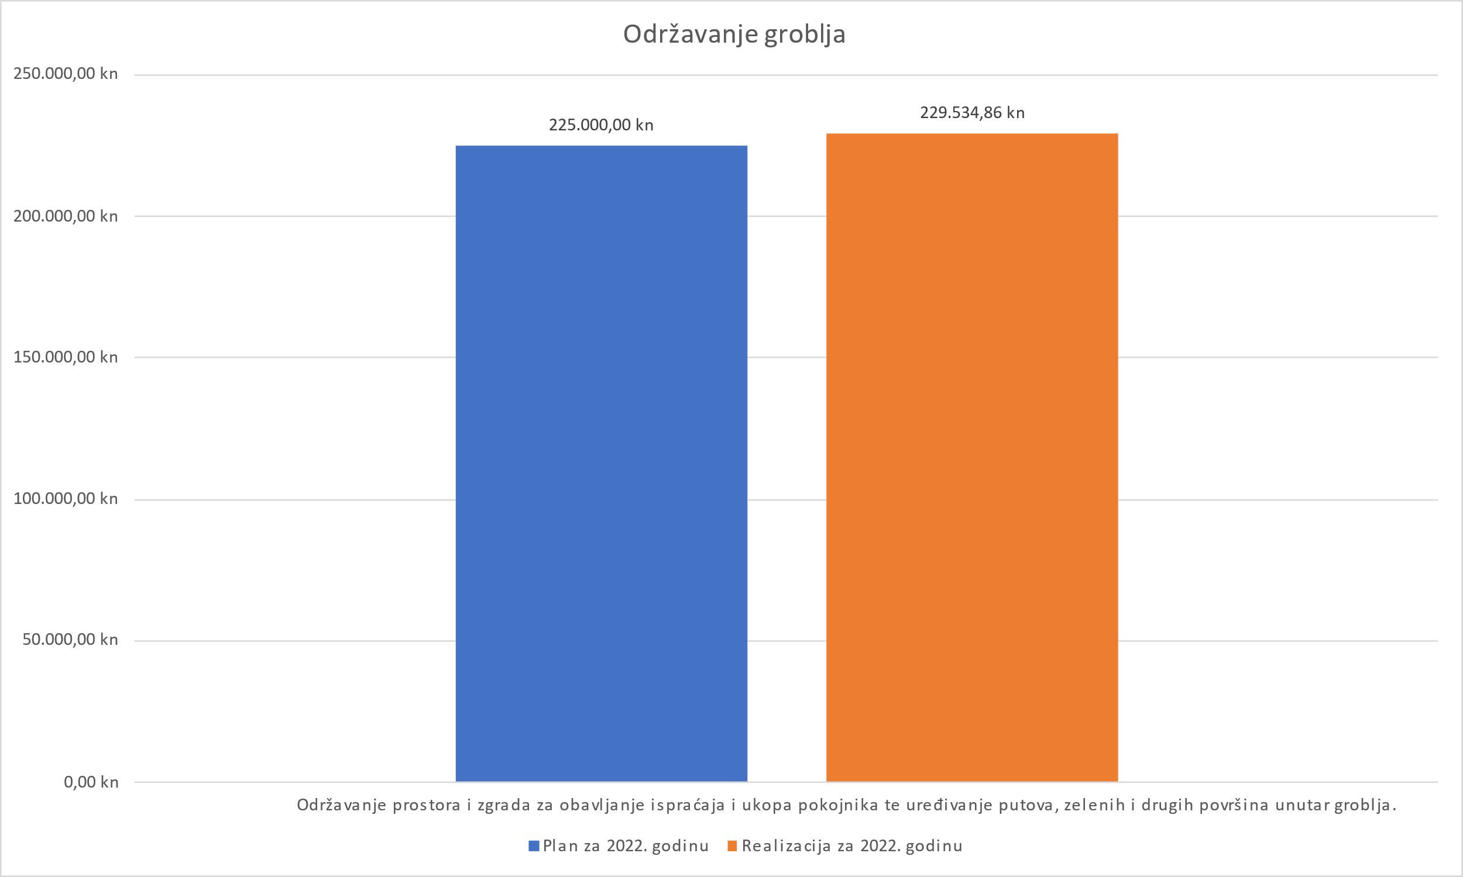

Ukupni rashodi i izdaci točke 7 ODRŽAVANJE ČISTOĆE JAVNIH POVRŠINA izvršeni su u visini od 1.849.817,77 kn ili 105,95%, a rashodi se odnose na sljedeće projekte i aktivnosti:
Aktivnost A200001 Održavanje javnih površina, građevina i uređaja javne namjene. Unutar ove aktivnosti sredstva u visini od 1.849.817,77 kn utrošena su za Održavanje čistoće javnih površina. Obuhvaća čišćenje površina javne namjene, osim javnih cesta, koje obuhvaća ručno i strojno čišćenje i pranje javnih površina od otpada, snijega i leda, kao i postavljanje i čišćenje košarica za otpatke i uklanjanje otpada koje je nepoznata osoba odbacila na javnu površinu ili zemljište u vlasništvu Grada. Vrste i opseg izvršenih radova popravljanje javnih površina, postavljanje i čišćenje košarica za otpatke te nabava košarica, uklanjanje otpada koji je nepoznata osoba odbacila na javnu površinu ili zemljište u vlasništvu grada, strojno i/ili ručno pranje površina javne namjene, ručno čišćenje površina javne namjene.

Tabelarni prikaz planiranih i ostvarenih rashoda i izdataka:
 |  | A | B
redni broj | Održavanje čistoće javnih površina | Plan za 2022. godinu | Realizacija za 2022. godinu | Indeks (B/A)*100
7.1. | Čišćenje površina javne namjene (osim javnih cesta) obuhvaća ručno i strojno čišćenje i pranje javnih površina od otpada, snijega i leda, kao i postavljanje i čišćenje košarica za otpatke i uklanjanje otpada koje je nepoznata osoba odbacila na javnu površinu ili zemljište u vlasništvu jedinice lokalne samouprave. | 1.746.000,00 kn | 1.849.817,77 kn | 105,95
UKUPNI RASHODI |  | 1.746.000,00 kn  (231.734,02 EUR) | 1.849.817,77 kn  (245.513,01 EUR) | 105,95
Izvori sredstava potrebnih za realizaciju |  | Izvori sredstava koji su planirani za 2022. godinu | Izvori sredstava koji su realizirani za 2022. godinu | Indeks (B/A)*100
Izvor 4.5. Komunalna naknada |  | 1.746.000,00 kn | 1.849.817,77 kn | 105,95
UKUPNI IZVORI |  | 1.746.000,00 kn  (231.734,02 EUR) | 1.849.817,77 kn  (245.513,01 EUR) | 105,95

Grafički prikaz planiranih i ostvarenih rashoda i izdataka:
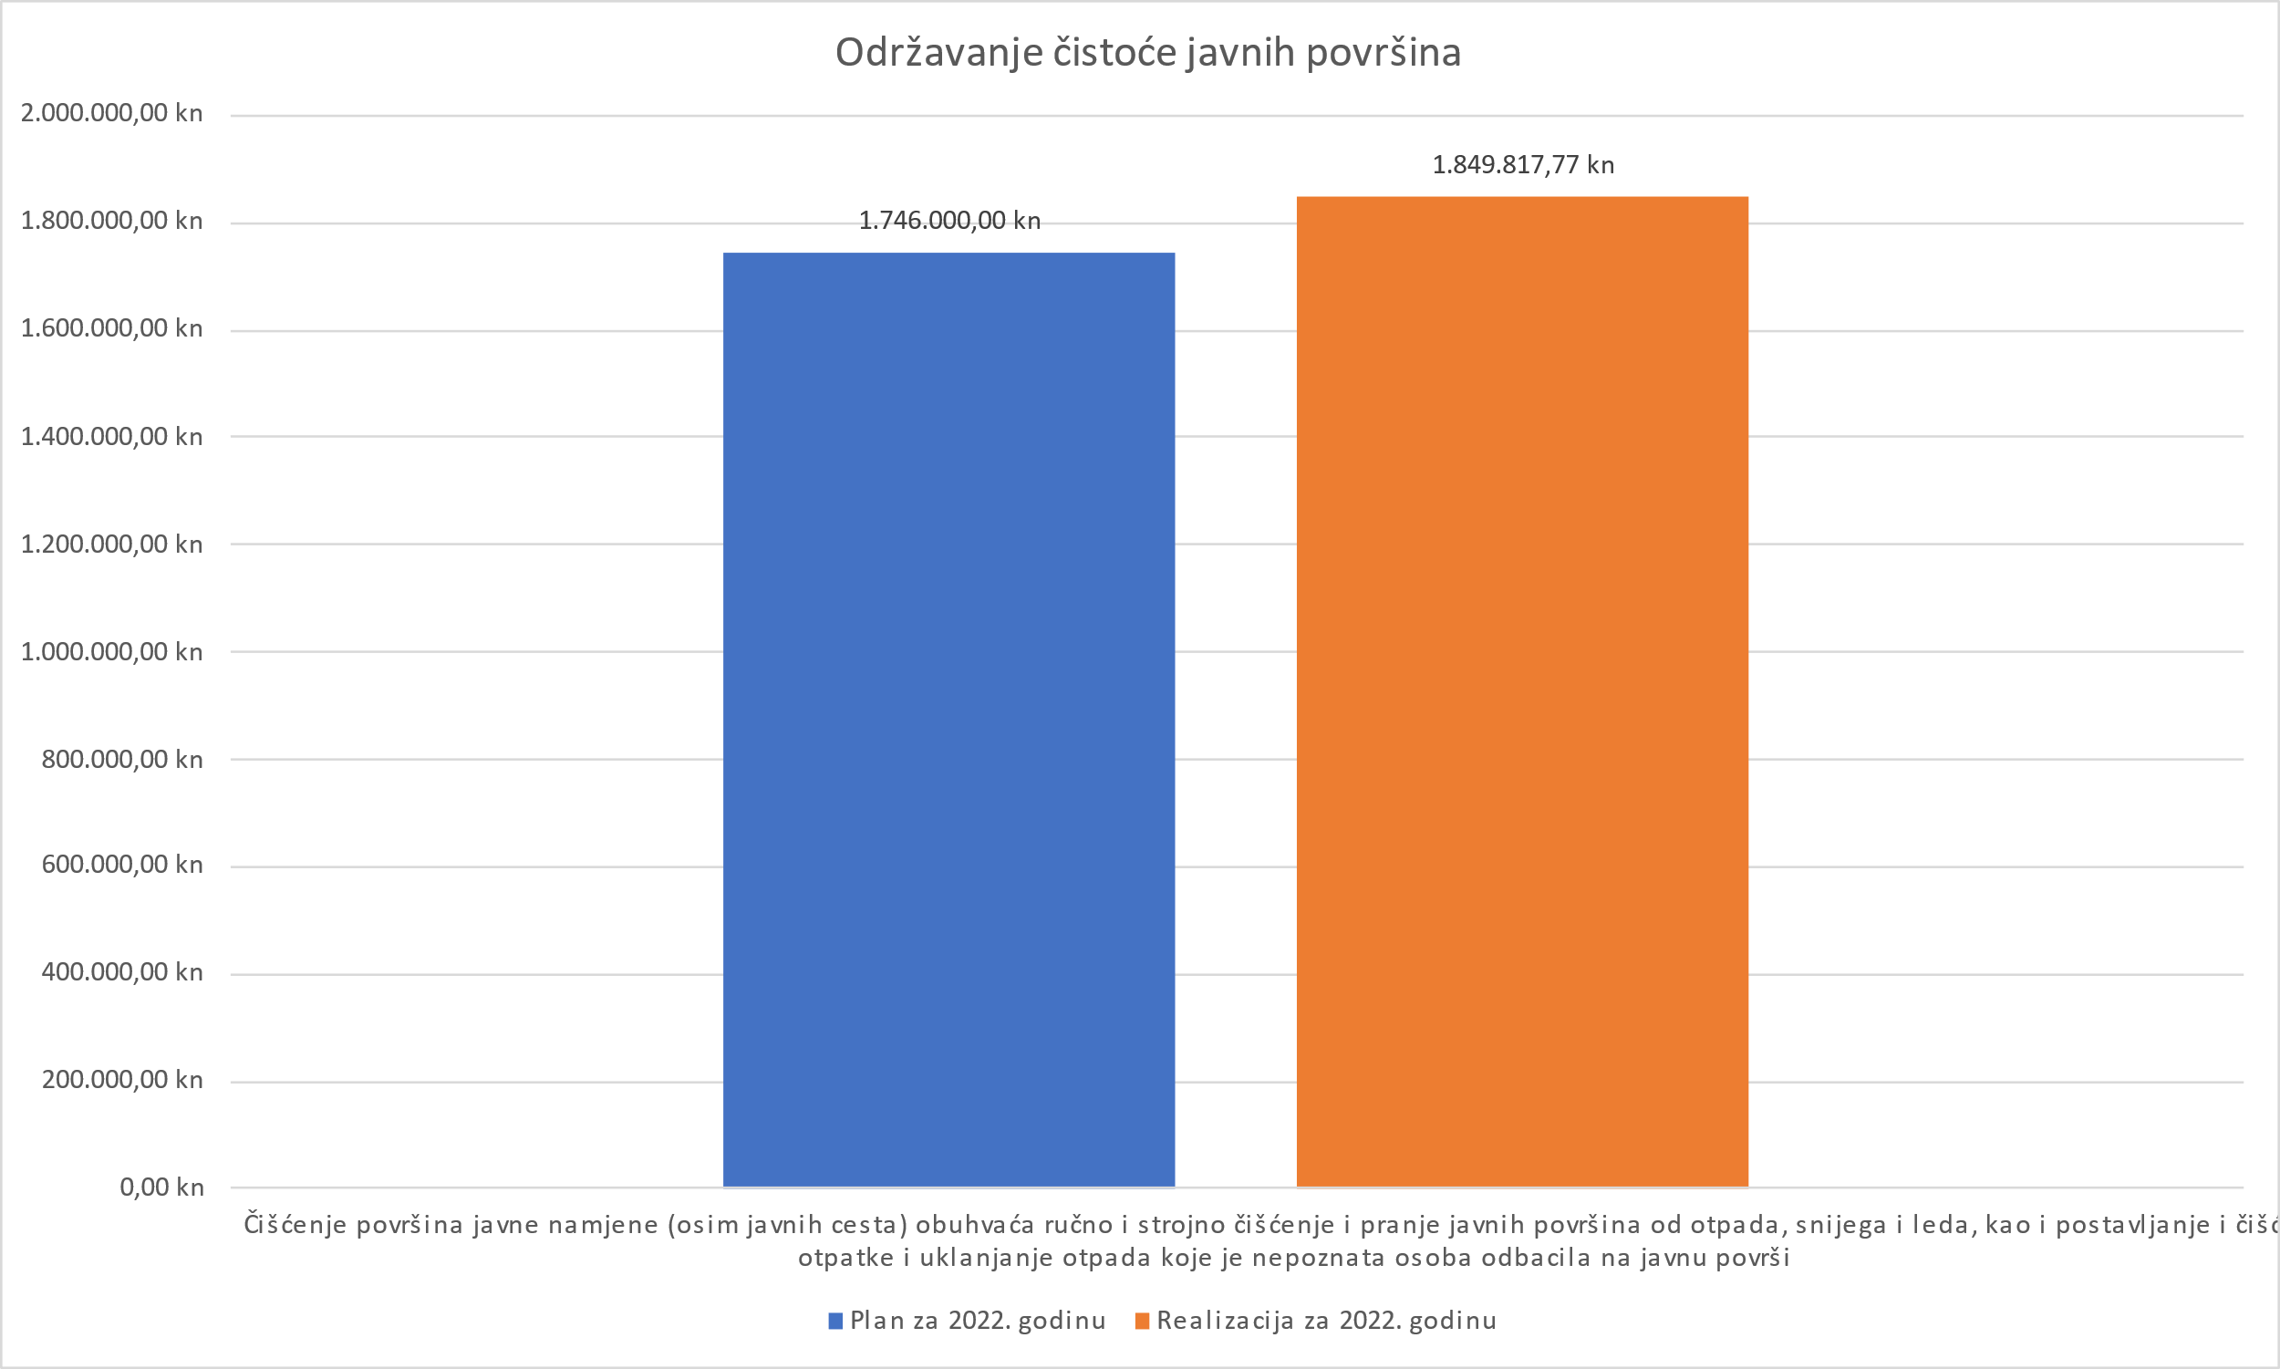
Ukupni rashodi i izdaci točke 8 ODRŽAVANJE JAVNE RASVJETE izvršeni su u visini od 2.470.742,86 kn ili 104,25%, a rashodi se odnose na sljedeće projekte i aktivnosti:

Aktivnost A200004 Održavanje javne rasvjete. Unutar ove aktivnosti sredstva u visini od 2.470.742,86 kn utrošena su za: upravljanje i održavanje instalacija javne rasvjete te podmirivanje troškova električne energije za rasvjetljavanje površina javne namjene.

Tabelarni prikaz planiranih i ostvarenih rashoda i izdataka:
 |  | A | B
redni broj | Održavanje javne rasvjete | Plan za 2022. godinu | Realizacija za 2022. godinu | Indeks (B/A)*100
8.1. | Upravljanje i održavanje instalacija javne rasvjete | 570.000,00 kn | 464.607,62 kn | 111,45
8.2. | Potrošnja električne energije za rasvjetljavanje površina javne namjene | 1.800.000,00 kn | 2.006.135,24 kn | 81,51
UKUPNI RASHODI |  | 2.370.000,00 kn  (314.553,06 EUR) | 2.470.742,86 kn  (327.923,93 EUR) | 104,25
Izvori sredstava potrebnih za realizaciju |  | Izvori sredstava koji su planirani za 2022. godinu | Izvori sredstava koji su realizirani za 2022. godinu | Indeks (B/A)*100
Izvor 4.5. Komunalna naknada |  | 2.370.000,00 kn | 2.470.742,86 kn | 104,25
UKUPNI IZVORI |  | 2.370.000,00 kn  (314.553,06 EUR) | 2.470.742,86 kn  (327.923,93 EUR) | 104,25

Grafički prikaz planiranih i ostvarenih rashoda i izdataka:
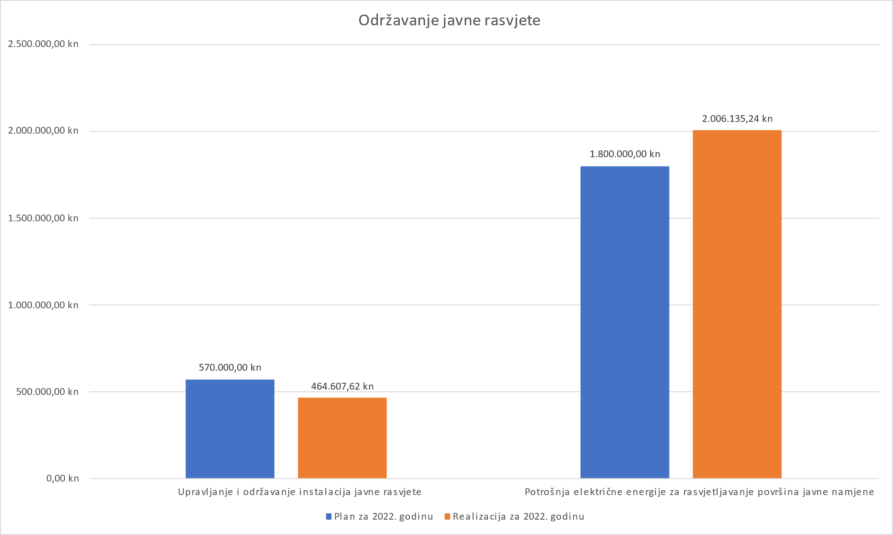
Ukupni rashodi i izdaci točke 9 VETERINARSKO-HIGIJENIČARSKE USLUGE izvršeni su u visini od 302.421,50 kn ili 100,81%, a rashodi se odnose na sljedeće projekte i aktivnosti:
Aktivnost A100003 Veterinarsko-higijeničarske usluge. Unutar ove aktivnosti sredstva su utrošena u visini od 302.421,50 kn. Veterinarske-higijeničarske usluge obuhvaćaju: zbrinjavanje napuštenih i izgubljenih životinja (hvatanje i smještaj životinja), kontrolu razmnožavanja životinja (sterilizacija i kastracija), uklanjanje i zbrinjavanje lešina životinja s površina javne namjene te deratizaciju, dezinsekciju i dezinfekciju.
U 2022. god. potpisana su tri ugovora između Grada Gospića i Veterinarske ambulante Gospić d.o.o. vezano za sufinanciranje troškova sterilizacije i kastracije pasa i mačaka, troškova mikročipiranja pasa, te troškova prvog cijepljenja pasa na području Grada Gospića.
Ako životinja nije namijenjena uzgoju, riskira se njezino nekontrolirano razmnožavanje, a praksa potvrđuje da vlasnici životinja ne žele snositi troškove zbrinjavanja neželjene mladunčadi svojeg kućnog ljubimca. Napuštenih i ostavljenih životinja ionako je previše i predstavljaju velik financijski teret za lokalne zajednice i građane. Zbog navedenog Grad Gospić sudjeluje u financiranju troškova sterilizacije i kastracije pasa i mačaka na području Grada Gospića u 2022. godini. Grad Gospić sudjeluje u financiranju troškova sterilizacije i kastracije pasa i mačaka u iznosu od 50% cijene sterilizacije i kastracije po jednoj životinji (pas, mačka).
Prema Pravilniku o označavanju pasa, svi psi moraju biti označeni mikročipom, čiji broj mora biti uveden u evidenciju ovlaštene veterinarske organizacije. Ovakav način označavanja pasa je vrlo koristan i za same vlasnike u slučaju da pas odluta. Zbog navedenog Grad Gospić financira 100% troškove mikročipiranja pasa, što znači da je mikročipiranje pasa u Gospiću u potpunosti besplatno.
Cijepljenjem pasa se osigurava najpouzdanija zaštita i zdravlje pasa. Psi se štitite od smrtonosnih bolesti kao što su štenećak, parvoviroza, leptospiroza, zarazni hepatitis pasa, bjesnoća, zarazni kašalj, piroplazmoza ili Lymeova bolest. Zbog navedenog Grad Gospić sudjeluje u financiranju troškova prvog cijepljenja pasa na području Grada Gospića u 2022. godini. Grad Gospić sufinancira 50% cijenu prvog cijepljenja jednog psa.

Tabelarni prikaz planiranih i ostvarenih rashoda i izdataka:

 |  | A | B
redni broj | Veterinarske-higijeničarske usluge | Plan za 2022. godinu | Realizacija za 2022. godinu | Indeks (B/A)*100
9.1. | Zbrinjavanje napuštenih i izgubljenih životinja (hvatanje i smještaj životinja), kontrola razmnožavanja životinja (sterilizacija i kastracija) i uklanjanje i zbrinjavanje lešina životinja s površina javne namjene. | 230.000,00 kn | 263.551,50 kn | 114,59
9.2 | Deratizacija, dezinsekcija, dezinfekcija | 70.000,00 kn | 38.870,00 kn | 55,53
UKUPNI RASHODI |  | 300.000,00 kn  (39.816,84 EUR) | 302.421,50 kn  (40.138,23 EUR) | 100,81
Izvori sredstava potrebnih za realizaciju |  | Izvori sredstava koji su planirani za 2022. godinu | Izvori sredstava koji su realizirani za 2022. godinu | Indeks (B/A)*100
Izvor 4.5. Komunalna naknada |  | 300.000,00 kn | 302.421,50 kn | 100,81
UKUPNI IZVORI |  | 300.000,00 kn  (39.816,84 EUR) | 302.421,50 kn  (40.138,23 EUR) | 100,81

Grafički prikaz planiranih i ostvarenih rashoda i izdataka:

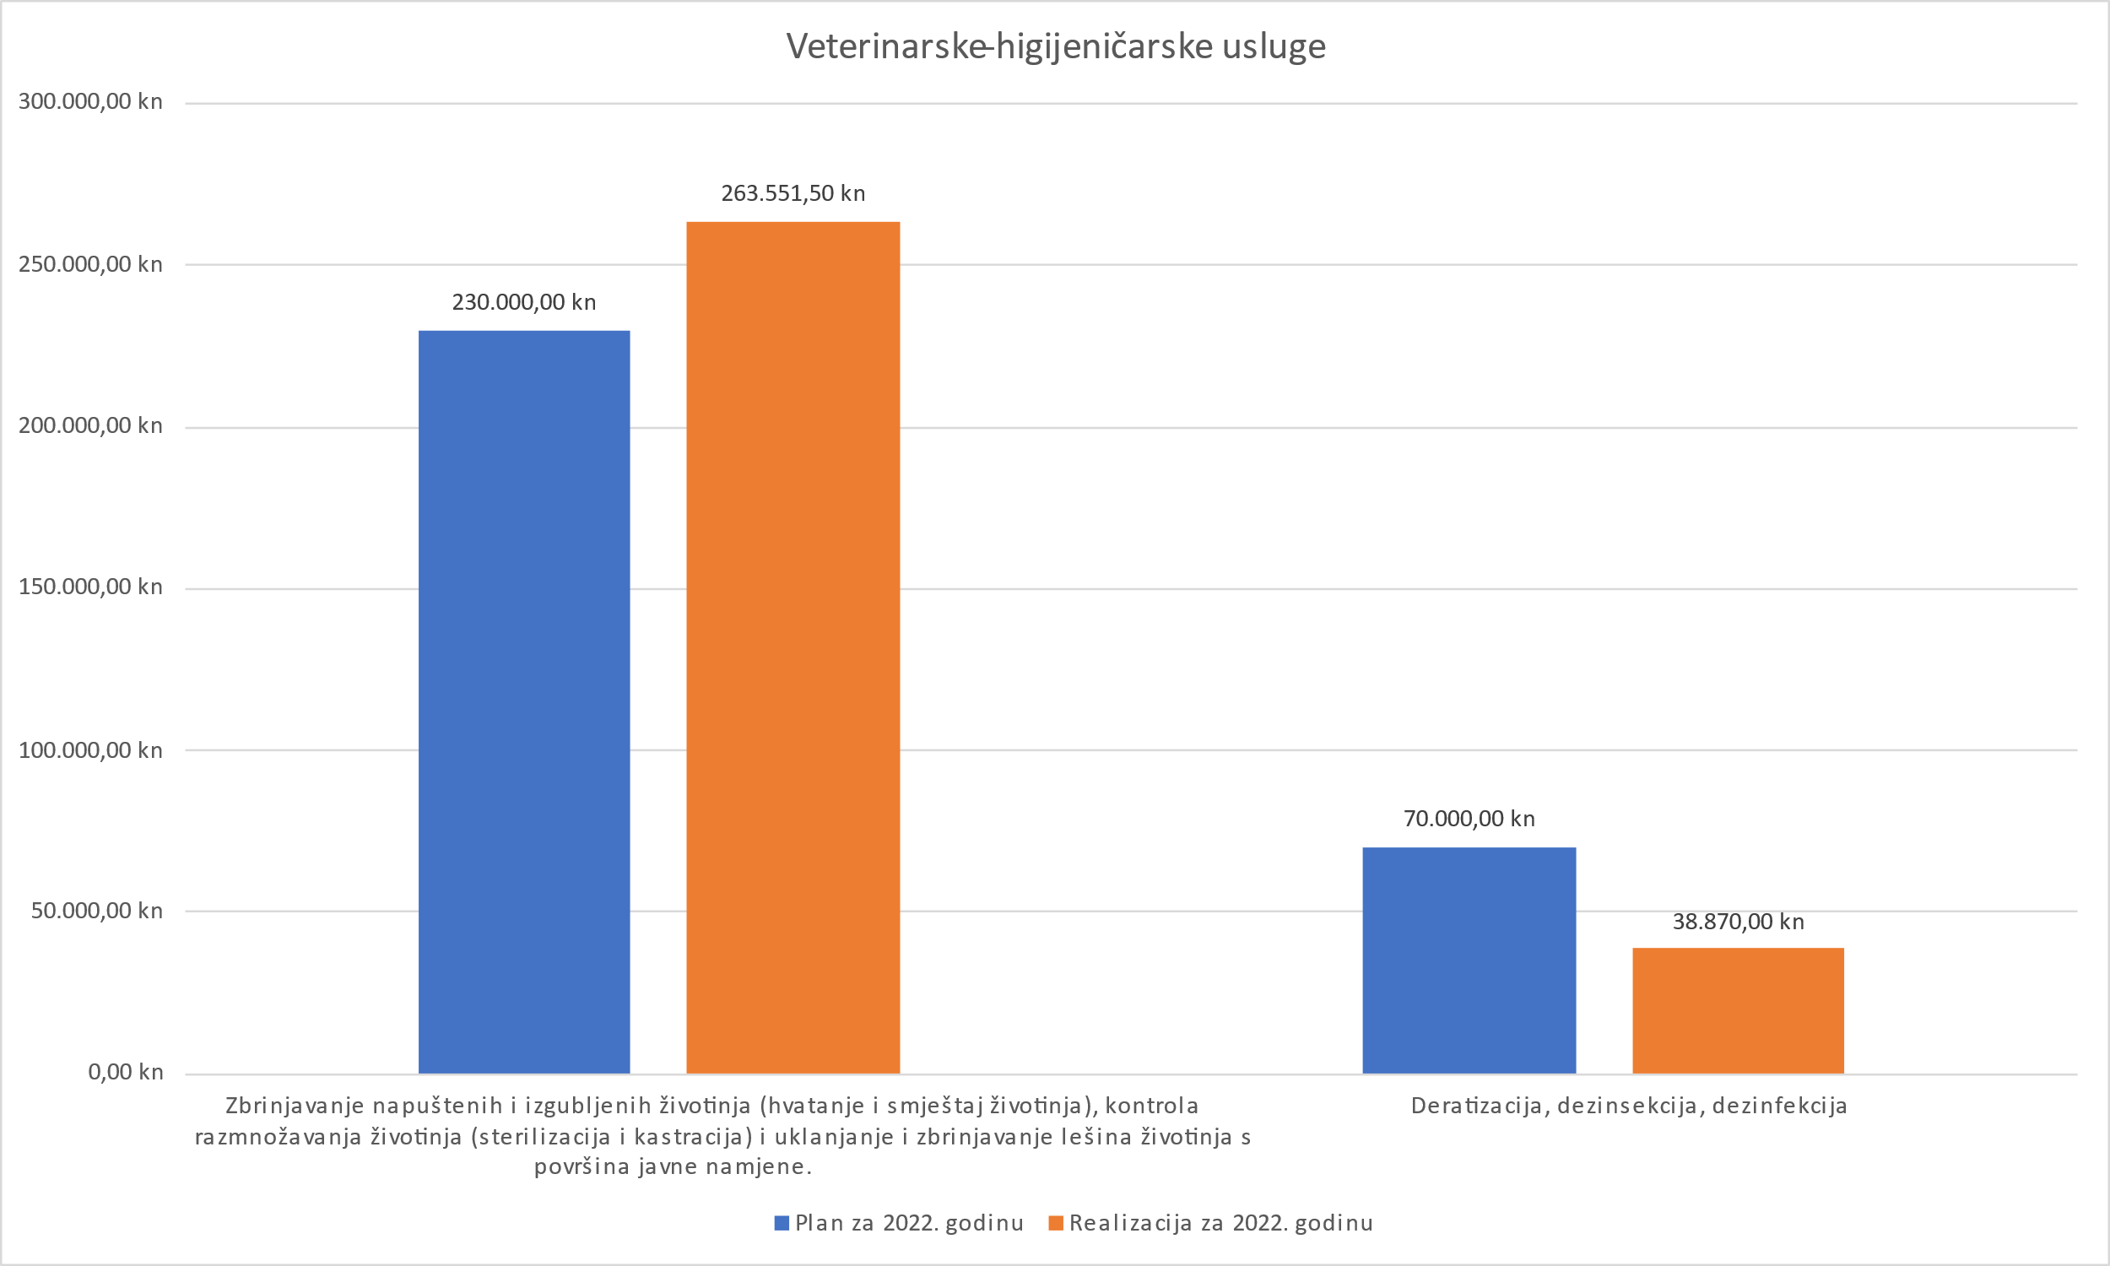
Ukupni rashodi i izdaci točke 10 BOŽIĆNO I NOVOGODIŠNJE KIĆENJE GRADA izvršeni su u visini od 200.000,00 kn ili 100,00%, a rashodi se odnose na sljedeće projekte i aktivnosti:
Aktivnost A200005 Božićno i novogodišnje kićenje grada. Unutar ove aktivnosti sredstva u visini od 200.000,00 kn utrošena su za: usluge kićenja grada u vrijeme blagdana, godišnji servis božićnog nakita i ukrasa, najam i kupnja novih božićnih ukrasa.

Tabelarni prikaz planiranih i ostvarenih rashoda i izdataka:
 |  | A | B
Redni broj | Božićno i novogodišnje kićenje grada | Plan za 2022. godinu | Realizacija za 2022. godinu | Indeks (B/A)*100
10.1. | Radovi na prigodnom ukrašavanju grada povodom Božića i Nove godine | 200.000,00 kn | 200.000,00 kn | 100,00
UKUPNI RASHODI |  | 200.000,00 kn  (26.544,56 EUR) | 200.000,00 kn  (26.544,56 EUR) | 100,00
Izvori sredstava potrebnih za realizaciju |  | Izvori sredstava koji su planirani za 2022. godinu | Izvori sredstava koji su realizirani za 2022. godinu | Indeks (B/A)*100
Izvor 4.5. Komunalna naknada |  | 200.000,00 kn | 200.000,00 kn | 100,00
UKUPNI IZVORI |  | 200.000,00 kn  (26.544,56 EUR) | 200.000,00 kn  (26.544,56 EUR) | 100,00

Grafički prikaz planiranih i ostvarenih rashoda i izdataka:
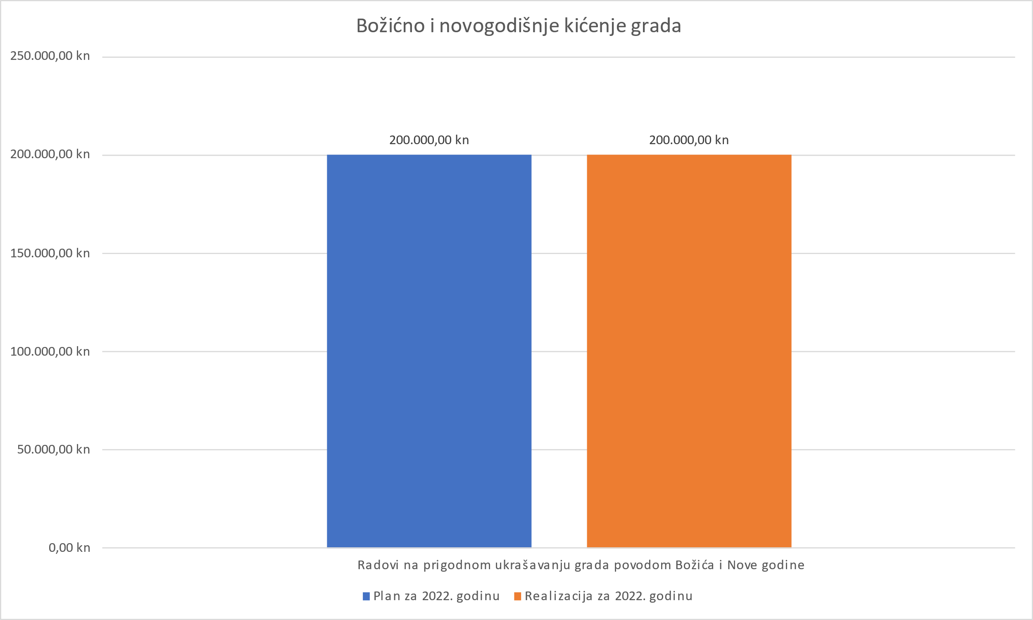

Ukupni rashodi i izdaci točke 11 SANACIJA DIVLJIH ODLAGALIŠTA OTPADA izvršeni su u visini od 84.400,00 kn ili 99,29%, a rashodi se odnose na sljedeće projekte i aktivnosti:
Tekući projekt T100003 Sanacija divljih odlagališta. Unutar ovog projekta sredstva u visini od 84.400,00 kn utrošena su za radove na sanaciji divljih odlagališta na divljim odlagalištima i nizu drugih manjih lokaliteta zagađenja, najčešće glomaznim i građevinskim otpadom.

Tabelarni prikaz planiranih i ostvarenih rashoda i izdataka:

 |  | A | B
redni broj | Sanacija divljih odlagališta otpada | Plan za 2022. godinu | Realizacija za 2022. godinu | Indeks (B/A)*100
11.1. | Radovi na sanaciji divljih odlagališta otpada | 85.000,00 kn | 84.400,00 kn | 99,29
UKUPNI RASHODI |  | 85.000,00 kn  (11.281,44 EUR) | 84.400,00 kn  (11.201,81 EUR) | 99,29
Izvori sredstava potrebnih za realizaciju |  | Izvori sredstava koji su planirani za 2022. godinu | Izvori sredstava koji su realizirani za 2022. godinu | Indeks (B/A)*100
Izvor 4.5. Komunalna naknada |  | 85.000,00 kn | 84.400,00 kn | 99,29
UKUPNI IZVORI |  | 85.000,00 kn  (11.281,44 EUR) | 84.400,00 kn  (11.201,81 EUR) | 99,29

Grafički prikaz planiranih i ostvarenih rashoda i izdataka:
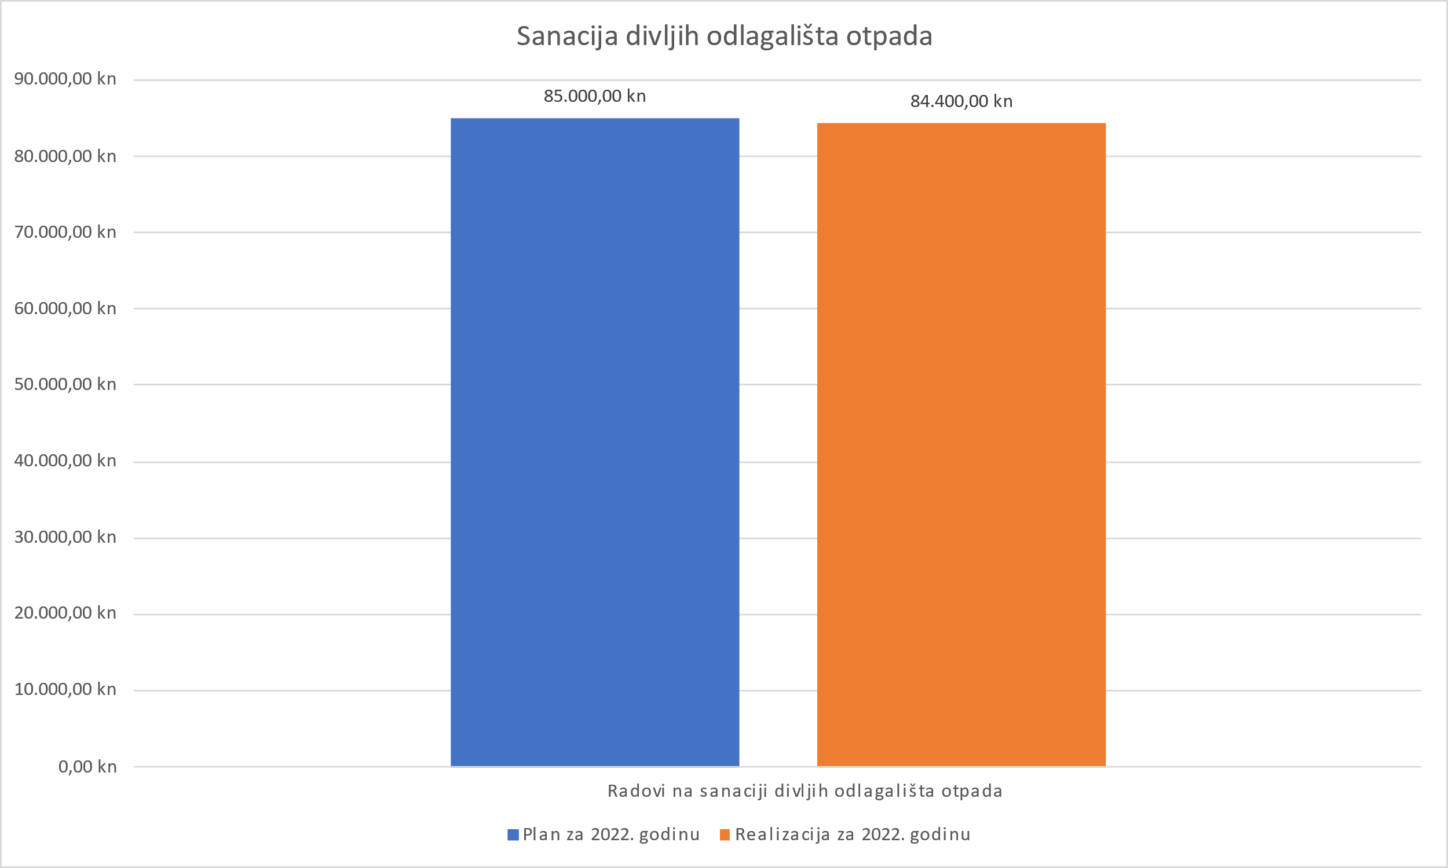
Ukupni rashodi i izdaci točke 12 ODRŽAVANJE GRADSKIH NOGOMETNIH STADIONA, SPORTSKIH GRAĐEVINA I IGRALIŠTA izvršeni su u visini od 549.960,30 kn ili 100,57%, a rashodi se odnose na sljedeće projekte i aktivnosti:
Aktivnost A200008 Održavanje sportskih građevina i terena. Unutar ove aktivnosti sredstva u visini od 549.960,30 kn utrošena su za: održavanje sportskih građevina (nogometni stadion Balinovac, Lički Osik i Žabica), tenis terena i igrališta u vlasništvu Grada (košnja trave, navodnjavanje terena, iscrtavanje crta i sl.), podmirivanje računa za električnu energiju (117.699,70 kn), vodu (142.702,61 kn), nabava materijal (rezervni dijelovi, potrošni materijal i dr.). U 2022. godini uređen je okoliš stadiona na Ličkom Osiku, kamenim materijalom nasut prilaz svlačionicama, ugrađen pokrov i ograda iznad dijela tribina, postavljene zaštitne mreže iza golova, postavljena nova ulazna ograda sa natpisom stadiona.
Tabelarni prikaz planiranih i ostvarenih rashoda i izdataka:
 |  | A | B
redni broj | Održavanje gradskih nogometnih stadiona, sportskih građevina i igrališta | Plan za 2022. godinu | Realizacija za 2022. godinu | Indeks (B/A)*100
12.1. | Radovi na održavanju gradskih nogometnih stadiona, sportskih građevina i igrališta | 373.701,00 kn | 289.557,99 kn | 77,48
12.2. | Potrošnja električne energije | 118.838,00 kn | 117.699,70 kn | 99,04
12.3. | Potrošnja vode | 54.300,00 kn | 142.702,61 kn | 262,80
UKUPNI RASHODI |  | 546.839,00 kn  (72.578,01 EUR) | 549.960,30 kn  (72.992,28 EUR) | 100,57
Izvori sredstava potrebnih za realizaciju |  | Izvori sredstava koji su planirani za 2022. godinu | Izvori sredstava koji su realizirani za 2022. godinu | Indeks (B/A)*100
Izvor 4.3. Doprinosi za šume |  | 546.839,00 kn | 549.960,30 kn | 100,57
UKUPNI IZVORI |  | 546.839,00 kn  (72.578,01 EUR) | 549.960,30 kn  (72.992,28 EUR) | 100,57

Grafički prikaz planiranih i ostvarenih rashoda i izdataka:
